ƠTRƯỜNG ĐẠI HỌC THỦY LỢI
BỘ MÔN KỸ THUẬT HÓA HỌC



Nghiên cứu công nghệ và tính toán thiết kế lò đốt rác thải

Sinh viên thực hiện: Phạm Thị Nhung - 62KTH
Vương Hùng Phong - 62KTH
Hoàng Quang Minh - 63KTH
Khoa: Hóa và Môi trường
Giáo viên hướng dẫn: TS. Ngô Xuân Đại

Hà Nội – 2024

HÀ NỘI…./20..

MỤC LỤC
DANH MỤC CÁC HÌNH 4
DANH MỤC CÁC BẢNG 5
MỞ ĐẦU 6
PHẦN I: TỔNG QUAN 7
1.1. Tổng quan về rác thải 7
1.1.1. Khái niệm 7
1.1.2. Nguồn gốc và phân loại 7
1.2. Tác động của rác thải sinh hoạt đến môi trường và con người 9
1.2.1. Tác hại của rác thải sinh hoạt 9
1.2.2. Hiện trạng rác thải sinh hoạt ở Việt Nam 11
1.3. Mục đích xử lý rác thải sinh hoạt bằng lò đốt 12
1.4. Các biện pháp xử lý rác thải sinh hoạt tại Việt Nam 13
PHẦN II: TỔNG QUAN VỀ CÁC PHƯƠNG PHÁP XỬ LÝ 16
2.1. Các phương pháp xử lý 16
2.2. Công nghệ đốt rác thải sinh hoạt 17
2.2.1. Tổng quan 17
2.2.2. Động học quá trình đốt chất thải 18
2.2.3. Các công nghệ lò đốt 19
2.3. Tình hình áp dụng công nghệ lò đốt rác thải sinh hoạt 22
2.3.1. Tình hình áp dụng công nghệ lò đốt rác thải sinh hoạt 22
2.3.2. Tình hình áp dụng công nghệ lò đốt rác thải sinh hoạt ở Việt Nam 23
2.4. Các yếu tố ảnh hưởng đến quá trình đốt chất thải rắn sinh hoạt 24
PHẨN III: QUY TRÌNH XỬ LÝ RÁC THẢI 25
3.1. Quy trình đốt rác thải 25
3.2. Một số công nghệ xử lý rác thải làm phân bón hữu cơ trên thế giới 26
3.2.1. Công nghệ xử lý làm phân bón hữu cơ của Đức 26
3.2.2. Công nghệ xử lý làm phân bón của Trung Quốc 26
3.2.3. Công nghệ xử lý làm phân bón tại nhà máy xử lý thành phố Lào Cai 27
PHẦN IV: TÍNH TOÁN 29
4.1. Tính sự cháy nhiên liệu (dầu FO) 29
4.1.1. Nhiệt trị thấp của nhiên liệu 29
4.1.2. Hệ số tiêu hao không khí và tính lượng không khí cần thiết 29
4.2. Tính toán lò đốt chất thải rắn 32
4.2.1. Tính toán cân bằng vật chất 32
4.2.2. Cân bằng nhiệt lượng 40
4.2.3. Tính toán lượng vật chất ra khỏi lò đốt 45
4.3. Tính toán lò đốt 46
4.3.1. Kích thước lò đốt 46
4.3.2. Tường lò đốt 49
4.4.3. Tính toán thiết bị đốt nhiên liệu 51
4.4.5. Các chi tiết khác 61
KẾT LUẬN 65
TÀI LIỆU THAM KHẢO 66

DANH MỤC CÁC HÌNH

Hình 1.1. Các nguồn phát sinh chất thải và phân loại chất thải 9
Hình 1.2. Sơ đồ tác hại chất thải rắn đối với sức khỏe con người 11
Hình 2.1. Lò đốt thùng quay 19
Hình 2.2. Lò đốt tầng sôi 22
Hình 2.3. Sơ đồ vận hành lò đốt 22
Hình 3.1. Sơ đồ quy trình lò đốt rác thải quy mô phòng thí nghiệm 25
Hình 3.2. Sơ đồ công nghệ xử lý rác thải sinh hoạt theo công nghệ của Cộng hòa Liên Bang Đức 26
Hình 3.3. Sơ đồ công nghệ xử lý rác thải sinh hoạt của Trung Quốc 27
Hình 3.4. Sơ đồ công nghệ nhà máy xử lý rác thải tại thành phố Lào Cai 28
Hình 4.1. Sơ đồ cân bằng vật chất của quá trình cháy trong lò đốt 32
Hình 4.2. Sơ đồ cấu tạo tường lò đốt chất thải 49
Hình 4.3. Cấu tạo bộ phận nạp chất thải 62

DANH MỤC CÁC BẢNG

Bảng 1. Đặc điểm một số lò đốt 18
Bảng 2: Thành phần sản phẩm cháy của dầu mazut khi α = 1 29
Bảng 3. Hệ số tiêu hao không khí α 30
Bảng 4. Thành phần nhiên liệu FO theo khối lượng mol 31
Bảng 5. Lượng không khí cần thiết để đốt 100 kg dầu FO 32
Bảng 6. Thành phần khối lượng có trong 10 tấn chất thải 33
Bảng 7. Khối lượng đem đốt của các nguyên tố trong x kg dầu FO 33
Bảng 8. Khối lượng mỗi chất tham gia trong quá trình cháy 34
Bảng 9. Hằng số tốc độ phản ứng 36
Bảng 10. Hệ số tiêu hao không khí 37
Bảng 11. Nhiệt dung riêng của khí và hơi ở 1100⁰C (kcal/kg⁰C) 43
Bảng 12. Lượng khí thải ra khỏi lò đốt trong 1h 45
Bảng 13. Thành phần khí thải sinh ra trong 1s 46
Bảng 14. Thông số cơ bản vật liệu làm lò 50
Bảng 15. Nhiệt lượng cần thiết cung cấp cho 1 m² tường lò 58
Bảng 16. Bề mặt trung bình của tường lò đốt 59
Bảng 17. Bề mặt trung bình đáy lò đốt 60
Bảng 18. Bề mặt trung bình trần lò đốt 60

MỞ ĐẦU

Môi trường là nơi con người sống và hoạt động. Vì vậy môi trường đã và đang là vấn đề được toàn xã hội quan tâm, không còn là vấn đề của mỗi quốc gia mà là vấn đề của toàn cầu đòi hỏi chúng ta cần phải có hành động nhằm bảo vệ môi trường. Một trong những nguồn ô nhiễm đang ảnh hưởng rất lớn đến môi trường sống hiện nay là chất thải rắn sinh hoạt và công nghiệp.
Hiện nay cùng với sự phát triển của khoa học và công nghệ đã giúp cho nhân loại đạt được những thành tựu to lớn trong các lĩnh vực của đời sống xã hội. Bên cạnh đó việc thu gom, xử lý chất thải rắn không triệt để gây ra các tác động xấu tới môi trường sống: bốc mùi hôi thối, ô nhiễm các nguồn nước mặt, nước ngầm, ô nhiễm đất, nguồn bệnh và phát tán dịch bệnh và gây mất mỹ quan… Chính vì điều đó nhóm chúng em tiến hành nghiên cứu đề tài: “Nghiên cứu công nghệ và tính toán thiết kế lò đốt rác thải”.
Người hướng dẫn: TS. Ngô Xuân Đại, Bộ môn Kỹ Thuật Hóa Học, Khoa Hóa và Môi Truòng, Trường Đại học Thủy Lợi.
Nội dung nghiên cứu gồm:
1. Tổng quan về rác thải
2. Tổng quan về các phương pháp xử lý
3. Quy trình xử lý rác thải
4. Tính toán thiết bị lò đốt
Đối tượng mà nhóm nghiên cứu là rác thải sinh hoạt do xã hội ngày càng phát triển, cùng với sự phát triển đó thì khối lượng chất thải rắn sinh hoạt ngày càng tăng.
Mục đích của đề tài: giúp chúng em có cơ hội được tiếp cận với cách thức thực hiện một đề tài nghiên cứu khoa học, giúp chúng em vận dụng được kiến thức đã học vào thực tiễn. Biết được các phương pháp xử lý cũng như đưa ra được các phương pháp để giảm thiểu ảnh hưởng của chất thải rắn đến môi trường.

PHẦN I: TỔNG QUAN

1.1. Tổng quan về rác thải

1.1.1. Khái niệm
Chất thải là vật chất ở thể rắn, lỏng, khí được thải ra từ sản xuất, kinh doanh, dịch vụ, sinh hoạt hoặc từ các hoạt động khác [1].
Chất thải rắn là toàn bộ các chất thải được con người loại bỏ trong các hoạt động kinh tế xã hội của mình (bao gồm các hoạt động sản xuất, các hoạt động sống và duy trì sự tồn tại của cộng đồng,…). Trong đó quan trọng nhất là các loại chất thải sinh ra từ các hoạt động sản xuất và hoạt động sống [2].
Rác thải sinh hoạt là các chất thải mà con người không sử dụng tới, thải ra trong cuộc sống hàng ngày như bao ni lông, thức ăn, vỏ trái cây, các đồ vật không sử dụng được hoặc hư hỏng,… và được chia thành 3 loại: rác tái chế, rác hữu cơ và rác vô cơ [3].
- Rác tái chế: Là những loại rác thải mà sau khi con người loại bỏ vẫn có thể được tái sử dụng lại như: chai nhựa, vỏ hộp, túi nhựa, giấy báo,… Đây là loại rác thải khó phân hủy nhưng vẫn có thể được tái chế với mục đích phục vụ cho đời sống.
- Rác hữu cơ: Là những loại rác dễ dàng phân hủy, gồm: hoa quả, bã trà, bã cafe, rau củ, thức ăn thừa, lá cây,… Chúng là phần bỏ đi của thực phẩm sau khi chế biến, là phần thực phẩm thừa hoặc hư hỏng không thể sử dụng; chúng thường được tận dụng làm phân xanh (phân hữu cơ) hoặc làm thức ăn cho động vật nuôi.
- Rác vô cơ: Là rác thải không thể sử dụng và không thể tái chế. Với những loại rác thải này, chỉ có cách chôn dưới đất hoặc đốt, gồm: các loại bao bì dùng để bọc bên ngoài hộp/chai thực phẩm, các loại túi ni lông, đồ chơi, quần áo, xương động vật, giấy ăn, than, vỏ sò, vỏ hến,…

1.1.2. Nguồn gốc và phân loại
Các nguồn chủ yếu phát sinh ra chất thải rắn đô thị bao gồm [2]:
- Từ các khu dân cư (chất thải sinh hoạt);
- Từ các trung tâm thương mại;
- Từ các công sở, trường học, công trình công cộng;
- Từ các dịch vụ đô thị, sân bay;
- Từ các hoạt động công nghiệp;
- Từ các hoạt động xây dựng đô thị;
- Từ các trạm xử lý nước thải và từ các đường ống thoát nước của thành phố.
Phân loại chất thải rắn gồm [2]:
- Chất thải công nghiệp gồm: các phế thải từ vật liệu trong quá trình sản xuất, tro, xỉ trong các nhà máy nhiệt điện, các phế thải từ nhiên liệu phục vụ cho sản xuất, bao bì đóng gói sản phẩm.
- Chất thải xây dựng gồm: đất cát, gạch ngói, bê tông vỡ, kim loại, chất dẻo,…
- Chất thải nông nghiệp: các vỏ bao thuốc trừ sâu, mẫu thừa.
- Chất thải y tế: bông, gạc, kim tiêm, ống tiêm, các chất phóng xạ trong bệnh viện,…
Các chất thải rắn đều gây nguy hại đến cho môi trường vì khi xử lý nó sẽ sinh ra một số khí có hại như: SO₂, CO₂, Dioxin, bụi,….

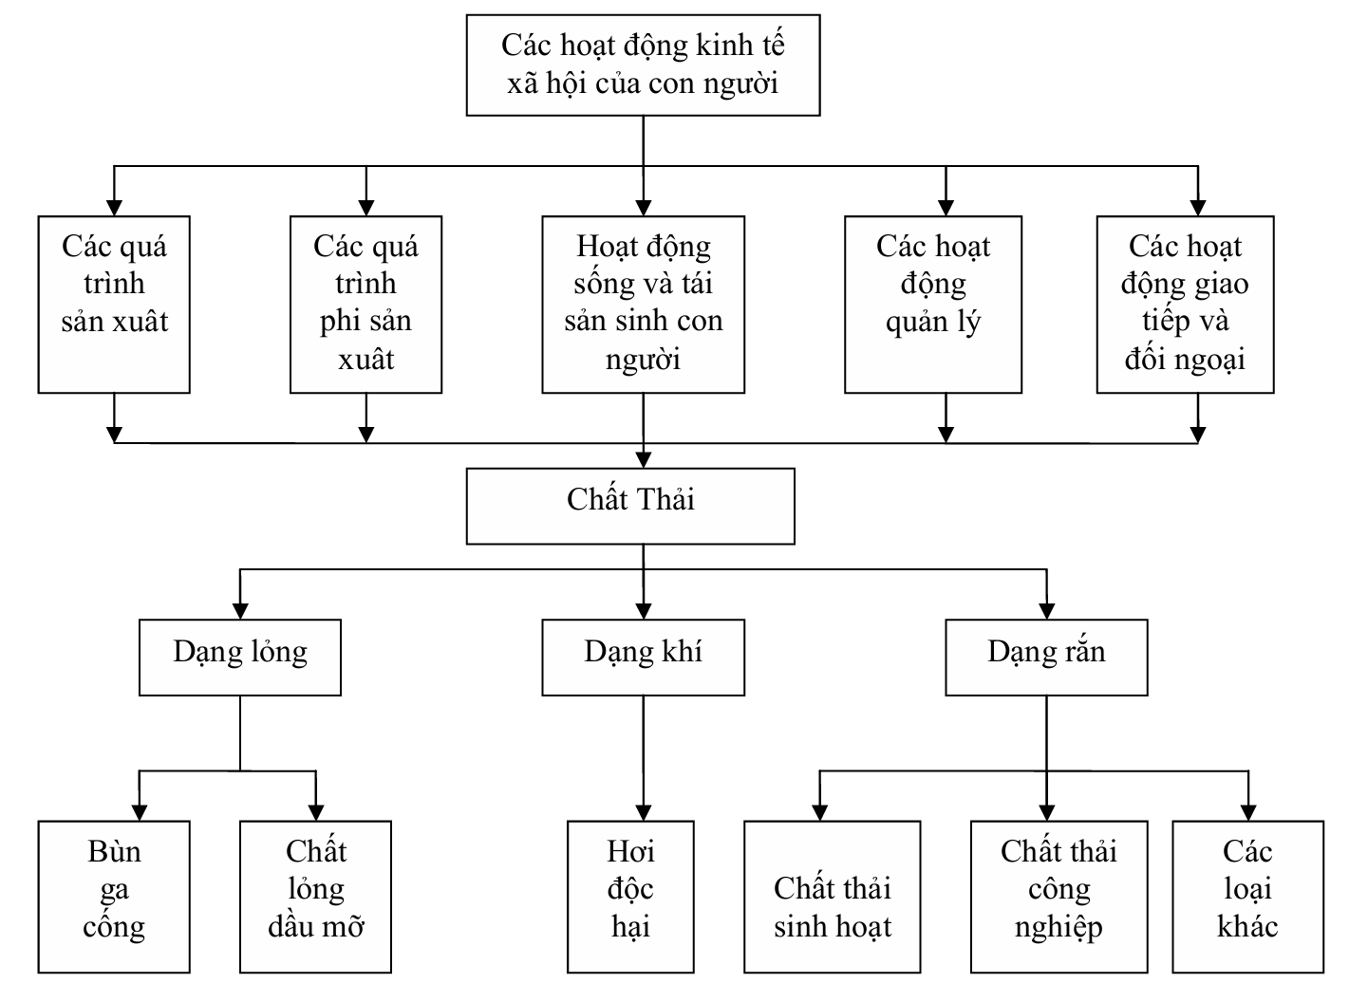

Hình 1.1. Các nguồn phát sinh chất thải và phân loại chất thải

1.2. Tác động của rác thải sinh hoạt đến môi trường và con người

1.2.1. Tác hại của rác thải sinh hoạt
Rác thải sinh hoạt là nguồn cơn gây ô nhiễm môi trường toàn diện, ảnh hưởng trực tiếp đến không khí, đất, nước và đồng thời đe dọa đến sức khỏe con người một cách nghiêm trọng [4].
- Những nơi vứt rác bừa bãi sinh ra muỗi, ruồi nhặng là những sinh vật truyền nhiễm sẽ gây ảnh hưởng đến sức khỏe con người (sốt rét, sốt xuất huyết,...).
- Rác làm thức ăn cho chuột, từ chuột dễ lây lan cho người các bệnh như: dịch hạch, sốt có thể dẫn đến tử vong.
- Rác gây mùi hôi thối khó chịu cho xung quanh.
Ô nhiễm nước: Rác thải sinh hoạt không được thu gom và xử lý đúng cách, đặc biệt khi thải trực tiếp vào kênh rạch, sông hồ, là nguyên nhân chính dẫn đến tình trạng ô nhiễm môi trường nước [4].
Gây ô nhiễm trực tiếp:
- Rác thải nặng lắng đọng, làm nghẽn dòng chảy, cản trở giao thông thủy.
- Rác thải nhẹ làm đục nước, hạn chế khả năng quang hợp, ảnh hưởng đến hệ sinh thái.
- Túi nilon và các loại rác thải khó phân hủy trôi nổi, làm giảm diện tích tiếp xúc với không khí, giảm lượng oxy trong nước, dẫn đến cái chết của các sinh vật thủy sinh.
- Chất hữu cơ trong rác thải phân hủy tạo ra mùi hôi thối, gây mất mỹ quan và ảnh hưởng đến chất lượng cuộc sống.
Gây ô nhiễm gián tiếp:
- Nước rò rỉ từ các bãi rác chứa nhiều chất độc hại, kim loại nặng, nitơ, photpho,... thấm vào nguồn nước ngầm, gây ô nhiễm nguồn nước ngầm.
- Nước ô nhiễm từ sông hồ chảy ngược vào hệ thống cấp nước sinh hoạt, ảnh hưởng trực tiếp đến sức khỏe con người.
Ô nhiễm không khí: Bụi trong quá trình vận chuyển lưu trữ rác gây ô nhiễm không khí. Rác hữu cơ dễ phân hủy sinh học. Trong môi trường hiếu khí, kị khí có độ ẩm cao, rác phân hủy sinh ra CO₂, SO₂, CO, H₂S, NH₃...ngay từ khâu thu gom đến chôn lấp, CH₄ là chất thải thứ cấp gây cháy nổ.
Ô nhiễm đất: Nước rò rỉ trong các bãi rác gây ô nhiễm đất Những nguyên nhân dẫn đến ô nhiễm do rác thải sinh hoạt:
- Trình độ hiểu biết của người dân còn thấp.
- Ý thức, trách nhiệm còn kém.
- Các cấp chính quyền địa phương còn lơ là đối với việc quản lý môi trường.
- Ở khu vực đô thị, quá trình đô thị hóa hiện nay kéo theo một số lượng người dân ở nông thôn ra thành phố sống đã gây nên những xáo trộn lớn lao trong sinh hoạt ở các vùng dân cư và vấn đề rác thải đang có nguy cơ ngày càng tăng, đặc biệt là trong các đô thị mới, khu kinh tế tập trung như nhà mới mọc nhiều gây khó khăn cho thu gom, nhà quá nghèo hoặc nhà giàu không muốn hòa nhập cộng đồng dẫn đến tình trạng không giữ vệ sinh chung , các khu đô thị hóa dọc trục giao thông, các trung tâm công nghiệp tập trung không được quản lý chặt chẽ.
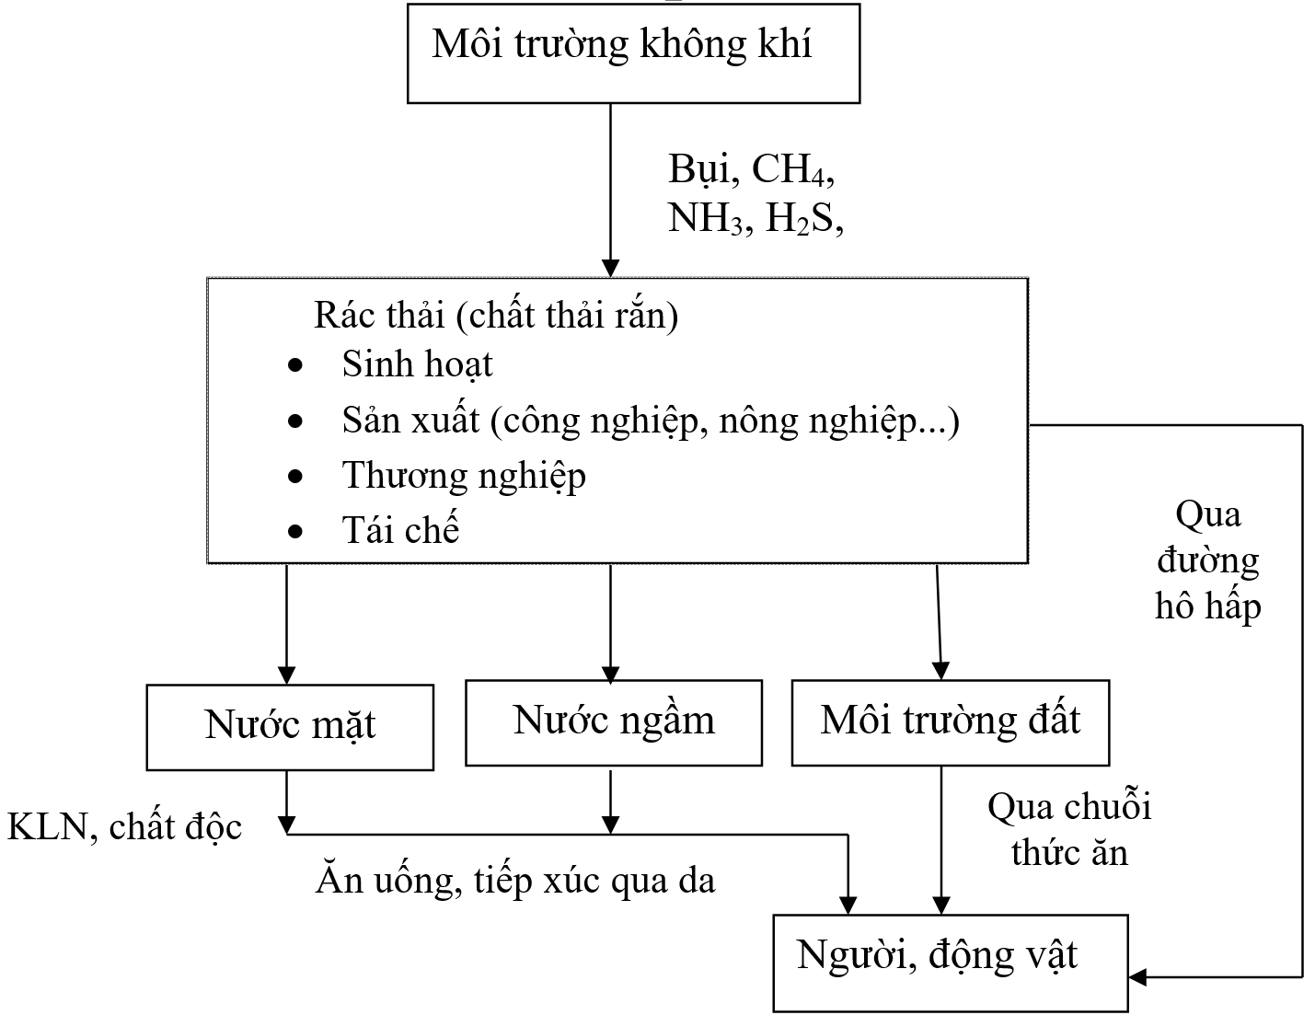

Hình 1.2. Sơ đồ tác hại chất thải rắn đối với sức khỏe con người

1.2.2. Hiện trạng rác thải sinh hoạt ở Việt Nam
Hiện nay, mỗi ngày Việt Nam thải khoảng 60.000 tấn rác thải sinh hoạt ra môi trường, trong đó khoảng 60% là rác thải sinh hoạt. Theo thống kê của Bộ Tài nguyên và Môi trường, hơn 70% rác thải được xử lý tại các bãi chôn lấp, trong đó chưa đến 20% được chôn lấp hợp vệ sinh. Lượng lớn rác thải chôn lấp không đảm bảo vệ sinh hàng ngày gây ô nhiễm môi trường đất, nước, không khí. Vấn đề này đặc biệt nghiêm trọng ở các thành phố lớn. Ngoài ra, có tới 2/3 trong số 30% rác thải được xử lý không chôn lấp được đốt trong các lò đốt thủ công gây ra khói bụi gây ô nhiễm không khí.
Tại Hà Nội, lượng rác thải rắn đô thị phát sinh mỗi ngày khoảng 7.000 tấn/ngày. Hiện bãi rác Nam Sơn đang quá tải, nhiều nhà đầu tư ở Hà Nội đăng ký đầu tư bãi rác Sóc Sơn, Nam Sơn và các nơi khác nhưng chỉ có một nhà máy đốt rác có thể phát điện.
Tại Thành phố Hồ Chí Minh, mỗi ngày có khoảng 10.000 tấn rác thải đô thị được thải ra. Hiện nay, hầu hết các bãi chôn lấp đang được sử dụng đều sắp quá tải và gây ô nhiễm môi trường nghiêm trọng mỗi ngày, điển hình như bãi chôn lấp Tai Fook ở huyện Củ Chi hay Khu xử lý Tây Bắc.
Ngoài ra, các thành phố lớn khác cũng gặp khó khăn trong việc quản lý, xử lý rác thải. Cần Thơ có một nhà máy đốt rác thải với công suất phát điện 400 tấn/ngày nhưng tồn tại vấn đề về khí thải. Lượng khí thải phát thải lên tới 5% tổng lượng rác thải được xử lý, có nguy cơ chứa các chất gây ung thư như furan, dioxin đang được thu gom nhưng thùng tro quá tải và chưa có phương pháp xử lý phù hợp.
Ở Đà Nẵng, vấn đề rác thải rất bức xúc nhiều năm nay nhưng vẫn chưa được cải thiện. Bãi chôn lấp rác sinh hoạt Kyungsan có sức chứa 3 triệu tấn rác và đã đạt công suất tối đa, đã nhiều lần được mở rộng nhưng vẫn đứng trước nguy cơ quá tải, lượng rác phát sinh mỗi ngày hiện nay khoảng 1.100 tấn.
Trình độ xử lý rác thải ở nước ta còn hạn chế do nhiều nguyên nhân như: rác thải chưa được phân loại từ nguồn; thiếu công nghệ; thiếu nguồn lực;... Nhưng vấn đề lớn nhất vẫn là thiếu quy định và giải pháp đồng bộ. Hiện nay, Việt Nam đang đặt mục tiêu đạt tỷ lệ xử lý rác thải đô thị là 90% vào năm 2025 và 100% vào năm 2050. Để đạt được mục tiêu này, mỗi người dân phải chủ động trong việc phân loại rác thải và xử lý đúng nơi quy định, đồng thời đất nước phải hoàn thiện hệ thống pháp luật và đầu tư nhiều hơn vào nghiên cứu các quy trình xử lý rác thải [4, 5].

1.3. Mục đích xử lý rác thải sinh hoạt bằng lò đốt
Giảm thiểu khối lượng rác thải:
- Lò đốt có thể giảm 80-90% khối lượng rác thải so với ban đầu.
- Giảm tải cho các bãi chôn lấp, tiết kiệm diện tích đất.
Tái sử dụng và tái sinh năng lượng:
- Nhiệt lượng từ quá trình đốt cháy được sử dụng để sản xuất điện hoặc hơi nước.
- Tro từ lò đốt có thể được sử dụng làm vật liệu xây dựng hoặc tái chế thành các sản phẩm khác.
Hạn chế ô nhiễm môi trường:
- Lò đốt hiện đại có thể kiểm soát khí thải, giảm thiểu phát tán các chất độc hại vào môi trường.
- Khử trùng rác thải, tiêu diệt mầm bệnh, hạn chế nguy cơ lây lan dịch bệnh.
Chuyển đổi chất độc hại:
- Chuyển đổi các chất độc hại trong rác thải thành dạng ít độc hại hoặc vô hại.
- Giảm thiểu nguy cơ ô nhiễm môi trường do chôn lấp rác thải.
Phù hợp với nhiều loại rác thải:
- Lò đốt có thể xử lý nhiều loại rác thải khác nhau, bao gồm cả rác thải nguy hại.
- Giúp giải quyết vấn đề rác thải khó phân hủy.

1.4. Các biện pháp xử lý rác thải sinh hoạt tại Việt Nam
Có rất nhiều cách xử lý rác thải sinh hoạt được áp dụng, và tại các công ty xử lý rác thường áp dụng tùy vào chủng loại, độ độc hại của rác, nhưng thường áp dụng theo các phương pháp như sau [6]:
Xử lý rác thải sinh hoạt bằng phương pháp đốt
Công nghệ đốt rác yêu cầu các lò đốt có 2 buồng và nhiệt độ đạt 950⁰C, cùng thời gian lưu trữ tối thiểu 2 giây. Tuy nhiên, tiêu chuẩn này không phù hợp với các công nghệ đốt rác tiên tiến trên thế giới. Công nghệ đốt phát điện đã được thử nghiệm tại nhiều địa điểm, bao gồm Cần Thơ và Hà Nội. Rác thải sinh hoạt của Việt Nam có nhiệt trị thấp (khoảng 5 MJ/kg so với 15 MJ/kg ở châu Âu) và độ ẩm cao (65-70%), dẫn đến hiệu suất kinh tế thấp do sản xuất điện trong quá trình sinh nhiệt rất ít. Nâng cao nhiệt độ buồng đốt lên 1.400⁰C để loại bỏ furan và dioxin là phương pháp đắt đỏ và gần như không thể thực hiện trong điều kiện thông thường, trừ khi sử dụng các buồng đốt đặc biệt hoặc màng lọc than hoạt tính, nhưng cả hai đều tăng chi phí và phụ thuộc nhiều vào yếu tố con người. Để giải quyết vấn đề "nhiệt trị thấp", một số nhà máy đã thêm phụ gia như vỏ dừa hoặc trấu, hoặc kết hợp rác công nghiệp với rác sinh hoạt để tăng nhiệt lượng, nhưng điều này cũng dẫn đến chi phí mua phụ gia và lo lắng về ô nhiễm. Các công nghệ như lò đốt Plasma có thể đạt đến 4.000⁰C, nhưng vẫn đắt đỏ và chỉ được thử nghiệm ở quy mô nhỏ, chưa được thương mại hóa.
Biện pháp chôn lấp rác thải hợp vệ sinh
Khác với các bãi chôn lấp không hợp vệ sinh (dumping sites), công nghệ chôn lấp hợp vệ sinh (landfill) là một phương pháp kiểm soát sự phân hủy của các chất rắn khi chúng được chôn nén và phủ lấp bề mặt. Trong quá trình này, chất thải rắn được phân hủy sinh học tạo ra các sản phẩm như axit hữu cơ, nitơ và khí CO₂, CH₄. Tuy nhiên, với sự đô thị hóa và sự sử dụng ngày càng tăng của vật liệu nhựa và nilon, quỹ đất dành cho bãi rác chôn lấp đang bị quá tải.
Chế biến phân compost
Công nghệ phổ biến khác là chế biến phân compost (phân vi sinh). Tuy nhiên, công đoạn phân loại rác chưa hoàn hảo khiến kim loại nặng dễ lẫn vào phân vi sinh, và loại phân này chỉ thích hợp cho bón cây công nghiệp. Sử dụng phân này cho cây nông nghiệp hoặc hoa màu có thể gây hại và ô nhiễm môi trường đất. Khó khăn còn nằm ở việc tiêu thụ sản phẩm phân bón. Một số nhà máy sử dụng công nghệ này, như ở Hải Phòng, Bình Dương và Đồng Nai, đã gặp khó khăn và không hiệu quả.
Công nghệ biogas
Công nghệ biogas là phương pháp ủ vi sinh, tạo khí metan NH₄ rồi nung lò hơi phát điện. Công nghệ này khá sạch, phù hợp với loại rác hữu cơ. Tuy nhiên do rác thải sinh hoạt của Việt Nam chưa được phân loại, lẫn nhiều ni lông và các chất vô cơ nên khả năng tạo khí khá thấp. Một nhà máy sử dụng công nghệ này đã phải dừng hoạt động tại Quảng Bình.
Phương pháp khác
Một công nghệ khác, mới mẻ và chưa được áp dụng ở Việt Nam nhưng đã được sử dụng ở một số quốc gia Đông Nam Á, là kết hợp biogas với sản xuất viên nén RDF để thu hồi năng lượng. Biogas có thể tạo điện để sấy khô rác và một phần phát vào lưới điện, trong khi viên nén RDF được sử dụng như nguyên liệu thay thế cho than đá tại các nhà máy xi măng hoặc luyện kim. Công nghệ Maximum Yield Technology (MYT) của Đức, là một loại công nghệ thân thiện với môi trường và chi phí đầu tư thấp hơn so với công nghệ đốt rác phát điện hiện nay. MYT sử dụng dây chuyền tự động để phân loại và sấy khô rác trước khi tạo viên nén RDF một cách hiệu quả. Mặc dù đã phát triển tiêu chuẩn chất lượng RDF ở một số quốc gia như Phần Lan, Đức và Ý, nhưng công nghệ này chỉ phù hợp với nơi có lượng rác phát sinh hàng ngày ít nhất 500 tấn vì chi phí đầu tư và vận hành lớn hơn so với các công nghệ khác như biogas hoặc phân compost. Công ty cổ phần Halcom Việt Nam đã gần hoàn tất thủ tục mua bản quyền công nghệ MYT từ Euwelle Environmental Technology GmbH, Đức, để sẵn sàng triển khai xử lý rác thải sinh hoạt tại Việt Nam.

PHẦN II: TỔNG QUAN VỀ CÁC PHƯƠNG PHÁP XỬ LÝ

2.1. Các phương pháp xử lý
Trong suốt quá trình quản lý chất thải, từ bắt đầu sản xuất chất thải, thu gom, vận chuyển chất thải đến các điểm thu gom rác thải thứ cấp như: các trạm trung chuyển chất thải và xử lý cuối cùng. Thì luôn được thải ra môi trường do hậu quả của các hoạt động cơ học như nén, khuấy và tiếp nhận. Tuy nhiên hậu quả của ô nhiễm môi trường còn tùy thuộc vào mức độ thu nhập của mỗi quốc gia, quốc gia có thu nhập cao có tỷ lệ lượng rác thải cao. Các phương pháp để xử lý chất thải gồm [7]:
- Phương pháp xử lý đầu tiên là chôn lấp, đây là phương pháp xử lý chất thải phổ biến và tiết kiệm chi phí. Trên toàn cầu, khoảng 71% chất thải đô thị được xử lý tại các bãi chôn lấp. Theo các chuyên gia quản lý chất thải, thì việc chôn lấp các chất thải có hại cho môi trường xung quanh. Vì khi chôn lấp các chất thải sẽ gây tích tụ rác thải nhựa tại các bãi chôn lấp, theo thời gian các chất thải nhựa trải qua quá trình hình các hạt vi nhựa chứa nước rỉ rác.
- Phương pháp xử lý chất thải thứ hai là phương pháp tái chế, bao gồm một loạt các quy trình như: phân loại nhựa, phân hủy, tạo hạt và cuối cùng tạo hạt để tái chế xử lý tiếp. Tuy nhiên trong quá trình này lượng nước rửa thải ra từ nhựa của các quy trình tái chế, tạo ra một sự ảnh hưởng đáng kể góp phần vào vấn đề ô nhiễm nhựa sinh thái rộng hơn.
- Phương pháp xử lý thứ ba là phân trộn, thường được sử dụng làm phân bón trong nông nghiệp. Bên cạnh đó đã có chứng minh rằng bùn thải và phân hữu cơ đều đưa nhựa và đất.
- Phương pháp thứ tư là thiêu đốt đây là phương pháp thiết yếu, đốt rác bằng năng lượng thu hồi một phần quan trọng của quá trình xử lý chất thải rắn. Sau khi đốt, tro bay và tro đáy cuối cùng được tạo ra và thải ra trở lại môi trường.
Hiện nay ở Việt Nam phương pháp thiêu đốt được sử dụng nhiều nhất bởi phương pháp này thì xử lý được rác thải nhiều hơn. Tuy nhiên, phương pháp thiêu đốt chính là nguyên nhân sinh ra các khí thải rất độc hại như dioxin, furan, CO, NO_{x},… nếu không xử lý triệt để sẽ gây ô nhiễm môi trường không khí, gây ra các bệnh về đường hô hấp, thậm chí các bệnh ung thư [8].
Quá trình đốt cháy: Chất thải rắn + O₂ sản phầm cháy + Q (nhiệt)
Phương pháp thiêu đốt đã làm giảm khối lượng rắn của chất thải ban đầu từ 80 - 85% và thể tích khoảng 95 - 96%, nước rỉ rác gần như không có nhưng sinh ra một lượng lớn khí thải. Khí thải sinh ra gồm: bụi, NO_{x}, CO, SO₂, các chất hữu cơ dễ bay hơi (VOCs), khí Dioxin/Furan, hơi nước và tro,... Tùy thuộc vào từng loại chất thải mà tính chất vật lý và tính chất hóa học cũng khác nhau [8].

2.2. Công nghệ đốt rác thải sinh hoạt

2.2.1. Tổng quan
Công nghệ đốt rác là phương pháp xử lý chất thải trong một không gian kín, đem lại nhiều hiệu quả. Quá trình đốt được thực hiện hoàn toàn để phá hủy chất thải độc hại bằng cách phá vỡ liên kết hóa học và giảm thiểu hoặc loại bỏ hoàn toàn độc tính nếu có. Quản lý lượng kim loại, tro và sản phẩm của quá trình đốt là rất quan trọng, với tro được tập trung ở buồng đốt và cần được xử lý an toàn. Thành phần chính của khí thải bao gồm CO₂, hơi nước, NO_{x}, hydrogen chloride và các khí khác, cần được xử lý để tránh gây hại cho con người và ô nhiễm môi trường. Các yếu tố quyết định sự hiệu quả của lò đốt: sự cân bằng năng lượng, hệ thống kiểm soát chế độ đốt, nhiệt độ nóng chảy trong buồng đốt, độ ẩm của chất thải [6, 9].
Lò đốt thường được chia làm 2 buồng
Buồng đốt chính: gồm 2 giai đoạn
- Giai đoạn 1: chất thải được sấy khô.
- Giai đoạn 2: cháy và khí hóa.
Buồng đốt sau: gồm 3 giai đoạn
- Giai đoạn 3: phối trộn.
- Giai đoạn 4: cháy ở dạng khí.
- Giai đoạn 5: ôxi hoá hoàn toàn.
Các kiểu lò cơ bản
Lò quay (chuyển động quay): có cấu tạo hình trụ, nằm ngang. Chuyển động quay quanh trục của lò làm chất thải được đảo trộn đều, nâng cao hiệu quả cháy. Lò được chế tạo với công suất lớn, chi phí đầu tư và vận hành rất cao.
Lò tĩnh (không chuyển động): có cấu tạo đơn giản, hiệu quả cao. Công suất thiết kế của lò tĩnh thường là nhỏ hoặc trung bình. Có các loại lò: lò đốt thiết kế đơn giản, lò đốt 1 khoang, lò đốt 2 khoang.
So sánh một số đặc điểm các loại lò đốt:

Bảng 1. Đặc điểm một số lò đốt
Đặc điểm | Lò 1 khoang | Lò 2 khoang | Lò quay
Công suất (kg/ngày) | 100-200 | 200-1000 | 500-3000
Nhiệt độ (⁰C) | 300-400 | 800-1000 | 1200-1600
Bộ phận làm sạch khí | Khó lắp đặt | Lắp với lò lớn | Có sẵn
Nhân lực | Cần đào tạo | Có chuyên môn | Trình độ cao
Chi phí | Tương đối thấp | Chi phí cao | Khá đắt

2.2.2. Động học quá trình đốt chất thải
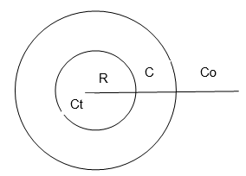
Các bước xảy ra trong quá trình đốt chất thải [9]:
- Khuyếch tán đối lưu oxi nhận được từ nhân tới bề mặt lớp biên chảy dòng bao quanh hạt rắn.
- Khuyếch tán oxy qua chiều dày lớp biên chảy dòng bằng khuyếch tán phân tử.
- Khuyếch tán oxy vào ống mao dẫn.
- Hấp thụ oxy vào bề mặt trong của chất thải rắn.
- Xảy ra phản ứng hoá học:
C + O₂ $↔$ CO₂  2C + O₂ $↔$ 2CO  CO₂ + C $↔$ 2CO  S + O₂ $↔$ SO₂  SO₂ + 1/2O₂ $↔$SO₃ | 2H + 1/2O₂ $↔$ H₂O  N_{2kk} + O₂ $↔$ 2NO  N (nhiên liệu + CTR) + 1/2O₂ $↔$ NO  NO + 1/2O₂ $↔$ NO₂  Cl₂ + H₂O $↔$ 2HCl + 1/2O₂
- Quá trình nhả khuyếch tán: Khuyếch tán sản phẩm ngược lại ống mao dẫn, khuyếch tán phân tử, khuyếch tán đối lưu sản phẩm vào pha khí.

2.2.3. Các công nghệ lò đốt
2.2.3.1. Công nghệ lò đốt thùng quay
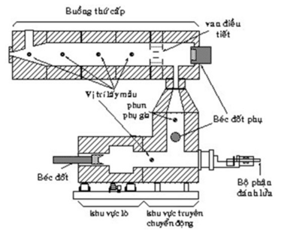

Hình 2.1. Lò đốt thùng quay
Lò đốt thùng quay được sử dụng khá phổ biến ở các nước tiên tiến hiện nay, lò đốt có nhiều ưu điểm bởi quá trình xáo trộn rác tốt, đạt hiệu quả cao. Lò đốt thùng quay được sử dụng để xử lý các loại chất thải nguy hại dạng rắn, cặn, bùn và cũng có thể ở dạng lỏng. Ở Mỹ lò đốt thùng quay chiếm tới 75% số lò đốt chất thải nguy hại, lò đốt tầng sôi chiếm 10%, còn lại 15% các loại lò khác. Cấu tạo của lò đốt bao gồm [6]:
Buồng sơ cấp
Là một khối quay có thể điều chỉnh tốc độ, lò đốt có nhiệm vụ đảo trộn chất thải rắn trong quá trình cháy. Lò được lắp đặt hơi dốc với độ nghiêng từ (1-5)/100 để tăng thời gian cháy của chất thải và tự động vận chuyển tro ra khỏi lò. Phần đầu của lò có lắp một béc phun dầu hoặc gas kèm quạt cung cấp nhiên liệu để đốt nóng cho hệ thống lò. Chỉ khi nhiệt độ lò đạt trên 800⁰C thì chất thải rắn mới được đưa vào để đốt. Trong giai đoạn đốt sơ cấp, nhiệt độ lò quay được kiểm soát trong khoảng từ 800-900⁰C; nếu chất thải cháy tạo đủ năng lượng để duy trì nhiệt độ này, thì bộ điều chỉnh béc phun dầu/gas sẽ tự động ngắt. Khi nhiệt độ hạ thấp dưới 800⁰C, bộ đốt tự động sẽ tiếp tục hoạt động.
Buồng đốt thứ cấp
Đây là buồng đốt tĩnh, được thiết kế để đốt các sản phẩm bay hơi chưa cháy hoàn toàn từ lò sơ cấp. Nhiệt độ thường dao động từ 950 đến 1100⁰C trong buồng này, và thời gian lưu của khí thải thông qua buồng thứ cấp là từ 1,5 đến 2 giây. Hàm lượng ôxy dư tối thiểu cần thiết cho quá trình đốt là 6%. Buồng này có các tấm hướng để khí thải được thổi qua vùng lửa cháy của bộ phận đốt phun dầu, đồng thời tạo ra sự xáo trộn mạnh mẽ để đảm bảo cháy triệt để. Sau đó, khí thải được làm nguội và đi qua hệ thống xử lý khí trước khi được thải ra môi trường qua ống khói thải.
Ưu điểm:
- Có khả năng đốt nhiều loại rác thải và các trạng thái khác nhau của chất thải.
- Kiểm soát được thời gian lưu chất thải trong lò.
- Xáo trộn cao và tiếp xúc hiệu quả với không khí trong thùng quay. Giảm tối thiểu lượng rác thải.
- Thải bỏ trực tiếp chất thải trong thùng kim loại.
Khuyết điểm:
- Lôi cuốn các hạt, phân tử vào trong dòng khí gas. Gia công lò khó.
- Tổn thất nhiệt đáng kể trong tro thải.
- Cách vận hành trong phương thức kết xỉ quá trình chất thải vô cơ hay thùng kim loại làm tăng điều kiện duy trì bảo quản thùng quay.
2.2.3.2. Lò đốt thủ công đơn giản
Lò đốt thủ công để giảm đáng kể trọng lượng và thể tích chất thải, chi phí đầu tư và vận hành rất thấp, không tiêu hủy được nhiều hóa chất, dược chất, thải khói đen, bụi tro và khí độc ra môi trường [6].
2.2.3.3. Lò đốt 1 buồng
Lò đốt 1 buồng có hiệu quả khử khuẩn cao, giảm đáng kể trọng lượng và thể tích chất thải, cặn tro có thể chôn lấp, chi phí đầu tư, vận hành thấp, không cần nhân viên vận hành trình độ cao.
Nhược điểm: thải ra một lượng đáng kể khí gây ô nhiễm, phải lấy tro và bồ hóng định kỳ, không hiệu quả khi tiêu huỷ chất thải hoá học và dược học [6].
2.2.3.4. Lò đốt 2 buồng
Đối với lò đốt kiểu 2 buồng cho hiệu quả khử khuẩn cao, xử lý được chất thải nhiễm khuẩn, hầu hết chất thải hoá học và dược học, do trong lò đốt có 2 buồng để xử lý nên trong quá trình đốt sẽ có hiệu quả cao hơn 1 buồng [4].
2.2.3.5. Lò đốt tầng sôi (tháp đốt tầng sôi / Fluid – Bed Furnace)
Lò đốt tầng sôi được hình thành từ một tháp trụ đứng, với một lớp cát dày khoảng 40 - 50 cm bên trong, có chức năng nhận và giữ nhiệt cho lò đốt, cũng như cung cấp nhiệt cho rác ướt. Lò đốt hoạt động ở chế độ tĩnh, trong đó lớp cát được xáo động bởi luồng gió để làm chất thải rắn trở nên dễ cháy hơn. Chất thải lỏng được bơm vào lò sẽ bám vào bề mặt của các hạt cát nóng đang xáo động, giúp chất thải bị đốt cháy và nước bay hơi ra. Nhiệt độ của tầng sôi thường dao động từ 1300 đến 1500 độ K, tùy thuộc vào trạng thái vật lý của chất thải. Thời gian lưu của không khí trong lò khá dài, khoảng từ 3 đến 6 giây [6, 9].
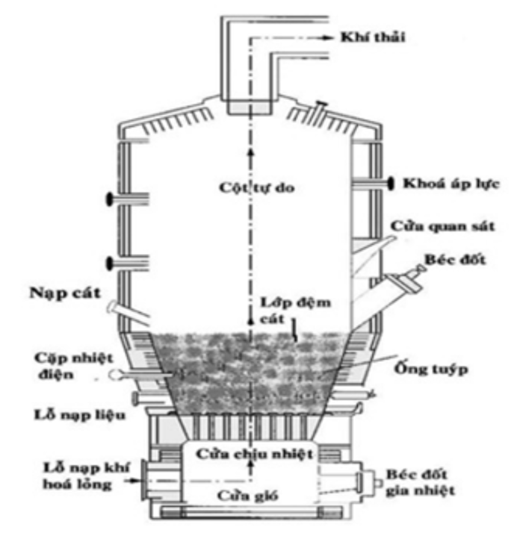

Hình 2.2. Lò đốt tầng sôi
Nguyên lý vận hành: lò sử dụng nhiệt để thiêu hủy rác qua 2 buồng đốt, buồng sơ cấp (giai đoạn I) rác được đốt ở 700⁰C, buồng thứ cấp gia tăng nhiệt đến 1000⁰C, đảm bảo đốt cháy hoàn toàn khí từ buồng sơ cấp. Bicabonate Natri và than hoạt tính tạo phản ứng trung hoà nhằm giảm lượng acid, kim loại nặng, lọc bụi trước khi thải ra ngoài.
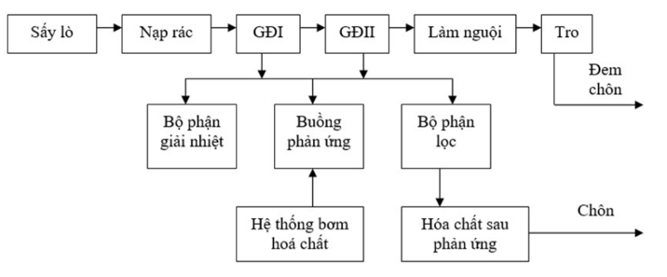

Hình 2.3. Sơ đồ vận hành lò đốt

2.3. Tình hình áp dụng công nghệ lò đốt rác thải sinh hoạt

2.3.1. Tình hình áp dụng công nghệ lò đốt rác thải sinh hoạt
Do tính ưu việt của công nghệ đốt rác, phương pháp này được ưu tiên áp dụng để phân hủy chất thải rắn ở hầu hết các quốc gia trên thế giới. Trong số đó, ở các nước Tây Âu, khoảng 23% tổng lượng chất thải rắn được đốt, trong đó có tới 80% được đốt có thu hồi năng lượng. Ở Mỹ, 28 bang sử dụng lò đốt thu hồi năng lượng; ở Đức, lượng rác đem đốt chiếm 36%; ở Canada, con số là 80%; còn ở Pháp và Bỉ là 54%; ở Đan Mạch là 48%; ở Anh là 90%; ở Ý là 75%; ở Nhật là 75%... Để xử lý hơn 400 triệu tấn chất thải nguy hại hàng năm, ở Nhật Bản đã có khoảng 3.000 lò đốt rác [4, 5, 6].
- Ở Ba Lan, tại cảng Gdansk, đã lắp đặt một lò quay đốt chất thải có công suất đốt 2,5 tấn/giờ. Chất thải đến từ các ngành công nghiệp như dầu khí, thực phẩm, dược phẩm, hóa chất... Lò đốt hoạt động 290 ngày/năm, đốt liên tục trong 5 ngày và sau đó bảo trì và sửa chữa lò. Lò đốt có khả năng xử lý tối đa là 20.000 tấn chất thải/năm. Nhiệt độ tối thiểu sau buồng đốt thứ cấp phải đạt từ 850-900°C. Để giảm lượng NOx trong khí thải, người ta sử dụng dung dịch Urê 40% trong nước. Khí thải được xử lý đạt tiêu chuẩn quy định của Ba Lan trước khi thải ra môi trường.
- Ở Mỹ, Anh, Hà Lan, Phần Lan, Thụy Điển, Canada, đã triển khai nhiều lò đốt chất thải nguy hại nhằm thu hồi nhiệt để cấp cho nồi hơi phát điện. Trong đó, ở Mỹ và Canada, lò quay là phương pháp chính được sử dụng (khoảng 70%), trong khi ở các nước châu Âu, đốt trên lò nhiệt phân tĩnh là phổ biến hơn.

2.3.2. Tình hình áp dụng công nghệ lò đốt rác thải sinh hoạt ở Việt Nam
Rác thải nguy hại tác động tiêu cực đến sức khỏe con người và môi trường sống ở Việt Nam đã và đang ngày càng trở nên nghiêm trọng. Trước đây, do sự thiếu quan tâm, hầu hết các loại rác nguy hại thường được thu gom và xử lý chung với rác sinh hoạt.
Theo thống kê của Bộ Khoa Học, Công Nghệ và Môi Trường, mỗi ngày hoạt động sản xuất kinh doanh, dịch vụ trên toàn quốc tạo ra khoảng 50.000 tấn chất thải rắn, bao gồm 26.877 tấn chất thải công nghiệp, 21.828 tấn chất thải sinh hoạt và 240 tấn chất thải y tế (với 826 Bệnh viện), trong đó có 12 – 25 % là chất thải y tế nguy hại cần phải được xử lý đặc biệt bằng phương pháp thiêu đốt.
Trong những năm gần đây, nhiều đơn vị trong nước đã tham gia vào việc nghiên cứu và sản xuất lò đốt rác với nhiều loại và công suất khác nhau nhằm đáp ứng nhu cầu bảo vệ môi trường hiện nay. Ví dụ, lò đốt chất thải rắn sinh hoạt BD-Anpha của Công ty TNHHMTV Đức Minh có khả năng xử lý 500kg rác mỗi giờ, và lò đốt cỡ nhỏ NFI-120 công nghệ Nhật với công suất từ 150 đến 500 kg/giờ tại thị trấn Lim, huyện Tiên Du, tỉnh Bắc Ninh [4, 5, 6].

2.4. Các yếu tố ảnh hưởng đến quá trình đốt chất thải rắn sinh hoạt
Nhiệt độ: ở buồng sơ cấp nhiệt độ phải phù hợp với loại chất thải đem đốt để đạt được chế độ nhiệt phân tối ưu, ở buồng thứ cấp nhiệt độ đủ cao để phản ứng cháy xảy ra nhanh và hoàn toàn.
Sự xáo trộn: ở buồng sơ cấp ít xáo trộn để giảm phát sinh bụi; ở buồng thứ cấp cần sự xáo trộn tốt để tăng hiệu quả tiếp xúc giữa chất cháy và chất ô xy hoá.
Thời gian: thời gian lưu cháy ở buồng thứ cấp phải đủ lâu để phản ứng cháy xảy ra hoàn toàn.
Thành phần và tính chất của chất thải: Thành phần cơ bản của chất thải: C+H+O+N+S+A+W=100%.
- C, H là những thành phần cháy chính tạo nên nhiệt trị của chất thải. Lưu huỳnh cũng là thành phần cháy nhưng toả nhiệt ít và nó được coi là thành phần có hại vì tạo ra khí SOx.
- Oxy và nitơ là chất vô ích. Nó làm giảm thành phần cháy của chất thải
- Độ tro (A) và độ ẩm (W) là những yếu tố tiêu cực, chúng làm giảm thành phần chất cháy. Ngoài ra các muối vô cơ, muối alkalin cũng làm khó khăn cho quá trình đốt.
Nhiệt trị: Nhiệt trị có liên quan tới quá trình sinh nhiệt trong khi cháy. Một chất thải có nhiệt trị không đáng kể thì đốt không phải là giải pháp xử lý thiết thực. Nói chung một chất thải có nhiệt trị thấp hơn 1000 Btu/lg (556 kcal/kg) thì không có khả năng đốt.
Ảnh hưởng của hệ số dư không khí: Hệ số cấp khí (α) là tỷ số giữa lượng không khí thực tế và lượng không khí lý thuyết. Giá trị α có liên quan tới sự tăng hay giảm nhiệt độ của lò đốt [6, 9].

PHẨN III: QUY TRÌNH XỬ LÝ RÁC THẢI

3.1. Quy trình đốt rác thải
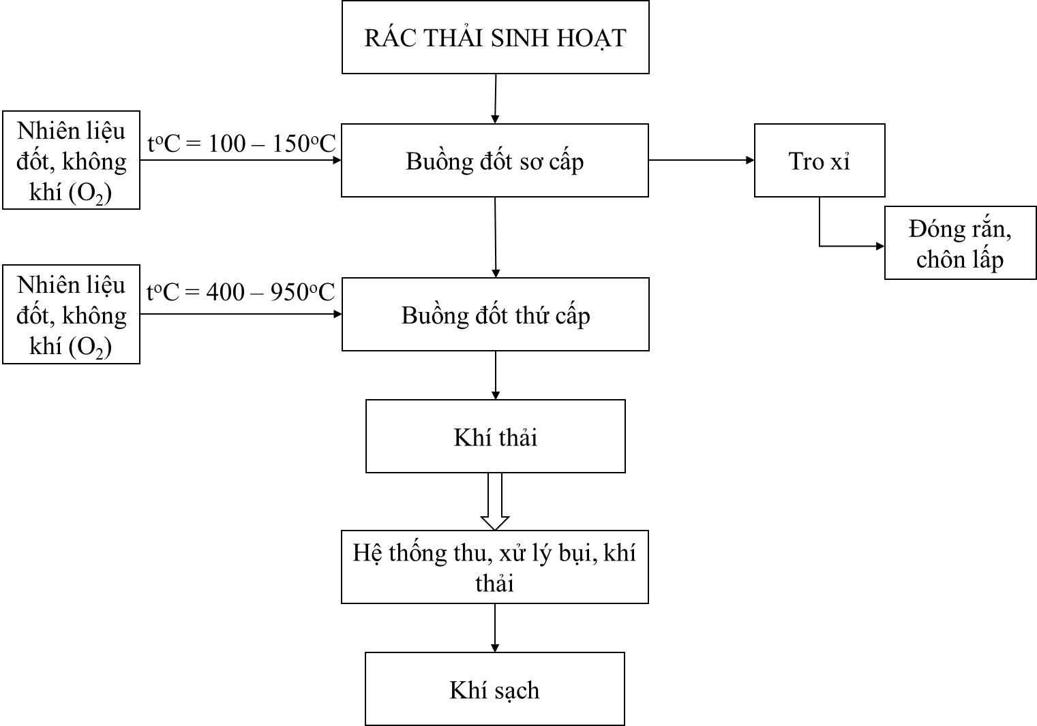

Hình 3.1. Sơ đồ quy trình lò đốt rác thải quy mô phòng thí nghiệm
Thuyết minh sơ đồ
Sau khi phân loại rác (đã phân loại được các loại rác có thể tái chế được như: chai nhựa, vỏ chai, lon bia, nilon,…), rác thải sẽ được nạp vào buồng đốt sơ cấp theo phương pháp thủ công.
Buồng đốt sơ cấp: được đốt bằng dầu DO, chất thải được đốt và chuyển thành dạng khí và tro xỉ, bụi. Tro xỉ lúc này sinh ra sẽ được đem đi xử lý bằng phương pháp đóng rắn, chôn lấp, còn các chất khí và bụi sẽ bị chuyển qua buồng đốt thứ cấp.
Buồng thứ cấp: tại đây các lượng khí ở buồng thứ cấp sang sẽ được đốt cháy triệu để, buồng thứ cấp được duy trì ở 450 - 950ºC. Buồng thứ cấp sau khi đốt sẽ sinh ra khí thải, lúc này khí thải sẽ được chuyển qua hệ thống xử lý (hệ thống xử lý gồm cyclon để xử lý bụi, sau đó sẽ được chuyển qua tháp hấp thụ để xử lý khí thải). Khi đã xử lý khí thải xong lúc này khí đã được sạch và sẽ theo ống khói ra ngoài [10].

3.2. Một số công nghệ xử lý rác thải làm phân bón hữu cơ trên thế giới

3.2.1. Công nghệ xử lý làm phân bón hữu cơ của Đức
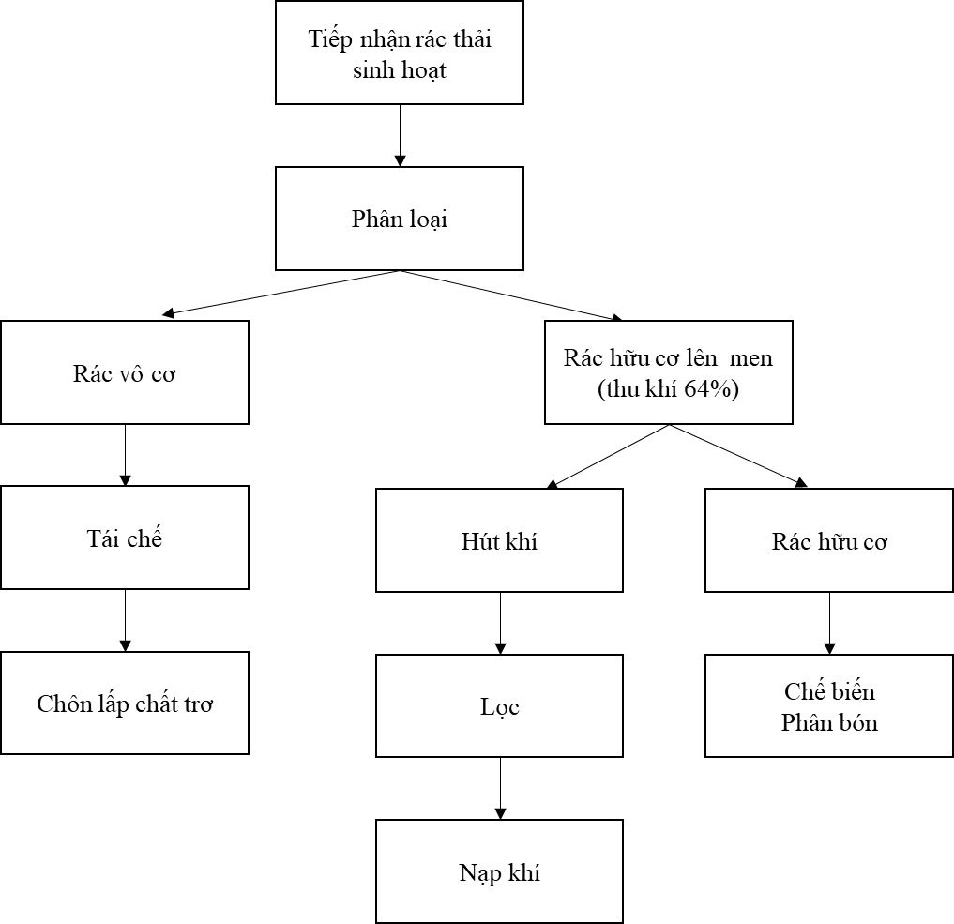

Hình 3.2. Sơ đồ công nghệ xử lý rác thải sinh hoạt theo công nghệ của Cộng hòa Liên Bang Đức
Công nghệ ở Đức một trong những công nghệ phổ biến của các nhà máy xử lý rác thải là áp dụng phương pháp xử lý rác thải thu hồi khí sinh học và phân bón hữu cơ sinh học. Rác được phân loại và các chất thải hữu cơ được đưa vào các thiết bị thu hồi khí trong quá trình lên men phân giải chất hữu cơ, khả năng thu hồi khí là 64% khí CH₄ (trong quá trình lên men) [11].

3.2.2. Công nghệ xử lý làm phân bón của Trung Quốc
Công nghê một trong những công nghệ phổ biến ở Trung Quốc là áp dụng phương pháp phá xử lý rác thải trong thiết bị kín. Rác được tiếp nhận, đưa vào thiết bị ủ kín (phần lớn là hầm ủ) sau 10 – 20 ngày, hàm lượng H₂S, CH₄, SO₂… giảm, được đưa ra ngoài ủ chin. Sau đó mới tiến hành phân loại, chế biến thành phân bón hữu cơ. Quy trình được mô tả như hình dưới [11]:
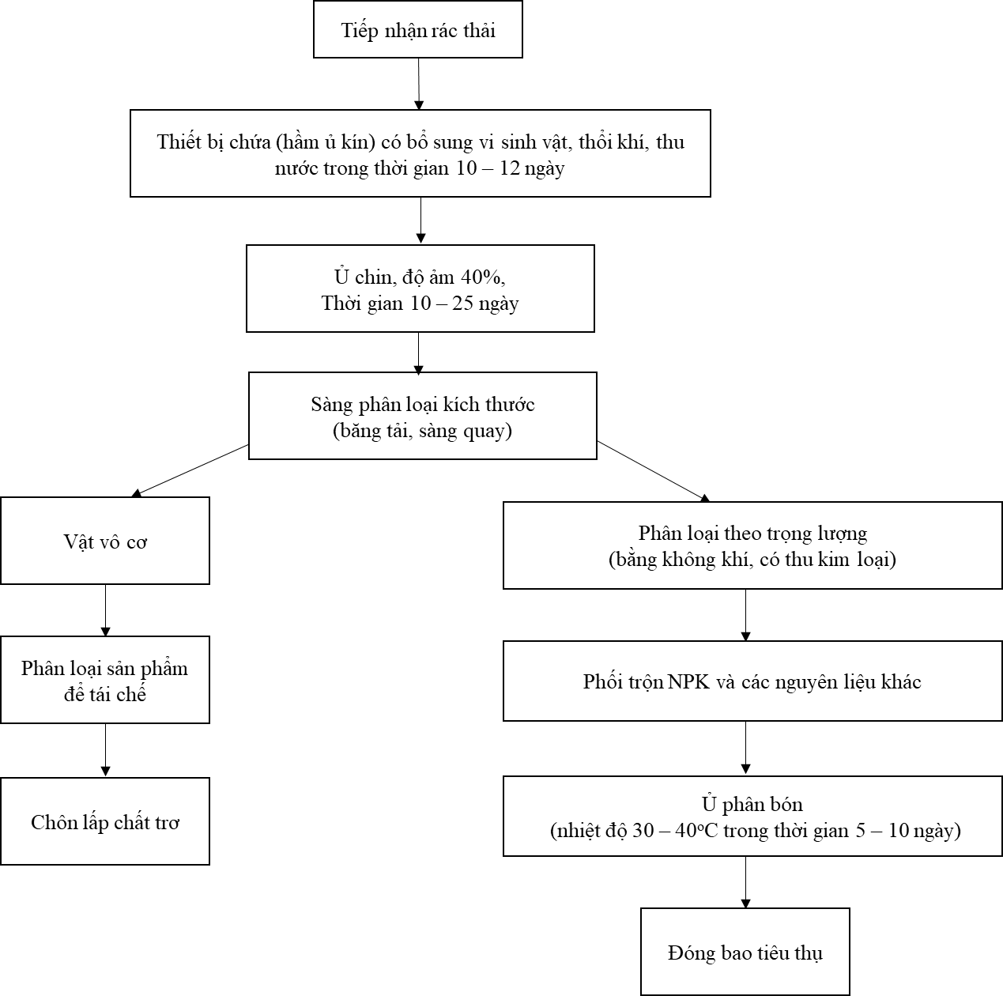

Hình 3.3. Sơ đồ công nghệ xử lý rác thải sinh hoạt của Trung Quốc

3.2.3. Công nghệ xử lý làm phân bón tại nhà máy xử lý thành phố Lào Cai
Công nghệ của nhà máy được đưa ra bởi nhà thầu Tư vấn hỗ trợ kỹ thuật Công ty Berim, CH Pháp. Chất thải rắn sinh hoạt sau khi được tiếp nhận sẽ qua xử lý sơ bộ bằng sàng và nhặt thủ công. Phần chất thải rắn lọt dưới sàng sẽ qua thiết bị tuyển từ, cùng với phần chất thải rắn sau khi cắt đem đi ủ compost. Sau khi ủ xong sẽ đêm đi tinh chế thêm các phụ gia đóng bao và lưu kho. Chất thải rắn sinh hoạt được thu gom và đƣa trực tiếp về nhà máy chưa qua phân loại. Chất thải loại sau quá trình xử lý được chôn lấp tại bãi chôn lấp cũ gần nhà máy. Quy trình công nghệ được trình bày ở hình sau [11]:

Hình 3.4. Sơ đồ công nghệ nhà máy xử lý rác thải tại thành phố Lào Cai

PHẦN IV: TÍNH TOÁN

4.1. Tính sự cháy nhiên liệu (dầu FO)

Bảng 2: Thành phần sản phẩm cháy của dầu mazut khi α = 1 (trang 19, [12])
Thành phần | C^{d} | H^{d} | O^{d} | N^{d} | S^{d} | W^{d} | A^{d}
Phần trăm (%) | 86,5 | 10,5 | 0,3 | 0,3 | 0,3 | 1,8 | 0,3
Tổng (%) | 100

4.1.1. Nhiệt trị thấp của nhiên liệu
Nhiệt trị thấp của nhiên liệu dầu mazut (FO) tính theo công thức của D.I.MendeleeV:
$Q=4,187.[81C^{d}+300H^{d}-26\left(O^{d}-S^{d}\right)-6\left(W^{d}+9H^{d}\right)]$ (kJ/kg) [12]
Trong đó: C^{d}, H^{d}, O^{d}, S^{d}, W^{d} (thành phần cacbon, hydro, oxy, lưu huỳnh, nước trong nhiên liệu, %)
Thay số vào công thức:
$$Q=4,187.\left[81.85,5+300.10,5-26\left(0,3-0,3\right)-6\left(1,8+9.10,5\right)\right]$$
$=39766,8699$ (kJ/kg)

4.1.2. Hệ số tiêu hao không khí và tính lượng không khí cần thiết
4.1.2.1. Hệ số tiêu hao không khí α
Lượng tiêu không khí là lượng không khí dùng để đốt cháy nhiên liệu và được tính theo thể tích. Nếu lượng không khí cần dùng lấy đúng theo phương trình phản ứng cháy của từng thành phần nhiên liệu thì gọi đó là lượng tiêu hao không khí lý thuyết và kí hiệu: L₀ (m³/kg; m³/m³) [12].

Bảng 3. Hệ số tiêu hao không khí α
Dạng nhiên liệu và kiểu đốt | α
Đốt củi trong buồng đốt cứng  Đốt than đá, than nâu trong buồng đốt thủ công  Đốt than đá, than nâu trong buồng đôt cơ khí  Đốt than bụi  Đốt dầu mazut  Đốt khí bằng mỏ đốt không có phần hỗn hợp  Đốt khí bằng mỏ đốt có phần hỗn hợp | 1,25 ÷ 1,35  1,5 ÷ 1,8  1,2 ÷ 1,4  1,2 ÷1,3  1,1 ÷1,2  1,1 ÷1,15  1,05
Để đốt hoàn toàn nhiên liệu trong thực tế người ta thường lấy lượng không khí lớn hơn lượng tiêu hao lý thuyết. Lượng này gọi là lượng tiêu hao không khí thực tế và được xác định theo công thức: L_{α} = α.L₀ (m³/kg; m³/m³).
Sử dụng nhiên liệu đốt là dầu mazut, nên α = 1,2.
4.1.2.2. Tính lượng không khí cần thiết
Giả thiết: Khối lượng nhiêu liệu cần đốt 100 kg, thành phần không khí gồm O₂ và N₂ các thành phần khác không đáng kể.

Bảng 4. Thành phần nhiên liệu FO theo khối lượng mol
Thành phần nhiên liệu | Hàm lượng  (kg/100 kg nhiên liệu) | Khối lượng phân tử | Lượng kmol
C | 86,5 | 12 | 7,21
H | 10,5 | 2 | 5,25
O | 0,3 | 32 | 0,00938
N | 0,3 | 28 | 0,0107
S | 0,3 | 32 | 0,00938
A | 0,3 | - | -
W | 1,8 | 18 | 0,1
Tổng | 100

Bảng 5. Lượng không khí cần thiết để đốt 100 kg dầu FO
Nhiên liệu |  |  |  |  | Không khí
Thành phần | Hàm lượng (%) | Khối lượng (kg) | Phân tử lượng | Lượng mol (kmol) | O₂ (kmol) | N₂ (kmol) | Tổng
 |  |  |  |  |  |  | Kmol | m³
C | 86,5 | 86,5 | 12 | 7,21 | 7,21 | 9,854.3,762 | 9,854 + 37,07 | 46,924.22,4
H | 10,5 | 10,5 | 2 | 5,25 | 2,625 | 9,854.3,762 | 9,854 + 37,07 | 46,924.22,4
S | 0,3 | 0,3 | 32 | 0,00938 | 0,00938 | 9,854.3,762 | 9,854 + 37,07 | 46,924.22,4
O | 0,3 | 0,3 | 32 | 0,00938 | 0,00938 | 9,854.3,762 | 9,854 + 37,07 | 46,924.22,4
N | 0,3 | 0,3 | 28 | 0,0107 | - | 9,854.3,762 | 9,854 + 37,07 | 46,924.22,4
W | 1,8 | 1,8 | 18 | 0,1 | - | 9,854.3,762 | 9,854 + 37,07 | 46,924.22,4
A | 0,3 | 0,3 | - | - | - | 9,854.3,762 | 9,854 + 37,07 | 46,924.22,4
Tổng | 100 | 100 |  |  | 9,854 | 37,07 | 46,924 | 1050,098
Lượng không khí lý thuyết cần thiết: L₀ = 1050,098 m³
Lượng không khí thực tế xác định:
L_{α} = α.L₀ = 1,2.1050,098 = 1260,118 m³

4.2. Tính toán lò đốt chất thải rắn

4.2.1. Tính toán cân bằng vật chất
Lò đốt
Chất thải rắn
Nhiên liệu (dầuDO)
Không khí
Khói lò
Tro xỉ

Hình 4.1. Sơ đồ cân bằng vật chất của quá trình cháy trong lò đốt
Áp dụng định luật cân bằng vật chất ta có :
Tổng khối lượng vật chất nạp vào lò = tổng khối lượng vật chất ra khỏi lò.
Lượng vật chất nạp vào lò gồm : Chất thải rắn công nghiệp, nhiên liệu đốt (dầu FO), không khí.
Lượng vật chất ra khỏi lò gồm: Khói lò ( bụi, các khí sinh ra trong quá trình đốt, không khí thừa, ẩm...), tro xỉ.
4.2.1.1. Lượng vật chất đưa vào lò
Ký hiệu:
Lượng vật chất nạp vào lò: G_{v} (kg/ h)
Lượng chất thải nạp vào lò: G_{ct} (kg/ h)
Lượng nhiên liệu nạp vào lò: G_{nl} (kg/ h)
Lượng không khí vào lò: G_{kk} (kg/ h)
G_{v} = G_{ct} + G_{nl} + G_{kk}
a) Lượng chất thải rắn đưa vào lò
Lượng chất thải rắn đưa vào lò đốt 1 giờ là: G_{ct} = 10.000 kg = 10 tấn.

Thành phần | % khối lượng | Khối lượng (kg/ h)
C | 29,016 | 290
H | 3,45 | 345
O | 12,79 | 1279
N | 0,366 | 37
S | 1,064 | 106
Cl | 1,284 | 128
Tro | 10,03 | 1003
Ẩm | 42 | 4200

Bảng 6. Thành phần khối lượng có trong 10 tấn chất thải
b) Lượng nhiên liệu bổ sung (FO) vào lò (G_{nl})
Gọi lượng dầu DO được bổ sung trong 1 giờ là x. Vậy G_{nl} = x kg/h.

Bảng 7. Khối lượng đem đốt của các nguyên tố trong x kg dầu FO
Thành phần | Lượng chất có trong 1 kg dầu | Lượng chất có trong x kg dầu
C | 0,865 | 0,865x
H | 0,105 | 0,105x
O | 0,003 | 0,003x
N | 0,003 | 0,003x
S | 0,003 | 0,003x
Ẩm | 0,018 | 0,018x
Tro | 0,003 | 0,003x

Vậy từ hai bảng số liệu trên ta đưa ra được bảng số liệu khối lượng tổng của mỗi chất tham gia quá trình cháy như sau :

Bảng 8. Khối lượng mỗi chất tham gia trong quá trình cháy
Thành phần | Khối lượng (kg/ h)
C | 290 + 0,865x
H | 345 + 0,105x
O | 1279 + 0,003x
N | 37 + 0,003x
S | 106 + 0,003x
Cl | 128
Tro | 1003 + 0,003x
Ẩm | 4200 + 0,018x

c) Lượng không khí cần được nạp vào lò
Để tính lượng không khí cần để cấp vào lò ta cần tính lượng O₂ cần thiết cho quá trình cháy. Các chất tham gia trong quá trình cháy như sau : C, H, O, S, N, Cl.
Các phản ứng hóa học xảy ra trong quá trình cháy:
C + O₂ = CO₂ (1)  C + O₂ = CO (2)  H₂ + ½ O₂ = H₂O (3)  N₂ + O₂ = 2NO (4) | NO + ½ O₂ = NO₂ (5)  S + O₂ = SO₂ (6)  Cl₂ + H₂O = 2HCl + ½ O₂ (7)
- Xét phản ứng (1)
Gọi lượng O₂ cần để phản ứng hết với C là G₁. Từ đó ta có:
G₁= 32/12(290 + 0,865x) (kg/h)
- Xét phản ứng (2)
Do lò đốt làm việc ở nhiệt độ cao (600⁰C – 1100⁰C) và thừa O₂ nên lượng khí CO sinh ra ở phẩn ứng 2 sẽ phản ứng trực tiếp với oxi trong buồng đốt thứ cấp.
PTPU : CO + ½ O₂ = CO₂
Vì vậy khi nhiệt độ của lò đốt được nâng lên 1100⁰C, lượng CO sinh ra không đảng kể, có thể xem như CO đã phản ứng hoàn toàn với O₂ tạo thành CO₂. (G₂ = 0)
- Xét phản ứng (3)
Gọi lượng oxi cần để phản ứng hết H₂ ở phản ứng (3) là G₃.
G₃ = 32/4(345 + 0,105x) (kg/h)
- Xét phản ứng (4)
Gọi lượng oxi cần thiết để phản ứng hết N₂ trong phản ứng (4) là G₄.
G₄ = 16/14(37 + 0,003x) (kg/h)
- Xét phản ứng (4) (5)
Hằng số cân bằng của phản ứng(4),( 5) được tính theo công thức:
$K_{P}(4)= \frac{P_{NO}^{2}}{P_{N_{2}}P_{O_{2}}}$ $K_{P }(5)= \frac{P_{{NO}_{2}}^{2}}{P_{NO}^{2}P_{O_{2}}}$

Bảng 9. Hằng số tốc độ phản ứng (4, 5)
Nhiệt độ K | Nhiệt độ ºC | K_{p} (4) | K_{p} (5)
300  500  1000  1500  2000  2500 | 27  227  727  1227  1727  2227 | 7.10⁻³¹  2,7.10⁻¹⁸  7,5.10⁻⁹  1,07.10⁻⁵  0,0004  0,0035 | 1,4.10⁶  4,9  0,11  0,011  0,0035  0,0018

Khi nhiệt độ lên đến 1100⁰C thì hằng số K_{P}(4) nằm trong khoảng 7,5.10⁻⁹-1,07.10⁻⁵ nên lượng NO sinh ra là rất nhỏ.
Khi nhiệt độ tăng thì quá trình phân huỷ NO₂ thành NO và O₂ sẽ tăng lên. Ở nhiệt độ trên 650⁰C thì hầu như NO₂ phân huỷ hết. Vậy nếu ở nhiệt độ cháy của buồng đốt có thể coi lượng NO₂ bằng 0. (G₅ = 0)
- Xét phản ứng (6)
Lượng oxi cần thiết để phản ứng hết S trong phản ứng 6 là G₆.
G₆= 106 + 0,003x (kg/h)
- Xét phản ứng (7)
Gọi số mol Cl₂ tham gia phản ứng là y, lượng O₂ sinh ra là G₇.
G₇ = 16/71(128y) (kg/h)
- Lượng O₂ có sẵn trong chất thải và nhiên liệu là :
G₈ = 1279 + 0,003x (kg/h)
Lượng oxi lý thuyết cần dùng để đốt cháy hết 10 tấn chất thải trong 1 giờ được tính bằng tổng lượng oxi cần cho các phản ứng (1, 3, 4, 5, 6) trừ đi lượng oxi sinh ra ở phản ứng (7) và lượng ôxi có trong chất thải và dầu FO.
Gọi lượng O₂ trên lý thuyết cần cho quá trình đốt là G_{olt}.
Ta có: G_{olt} = G₁ + G₃ + G₄ + G₆ – (G₇ + G₈)
= 32/12(290 + 0,865x) + 0 + 32/4(345 + 0,105x) + 16/14(37 + 0,003x) + 0 + 106 + 0,003x – (16/71(128y) + 1279 + 0,003x)
= 2402,619 + 3,150x – 28,845y (kg/h)
Theo tài liệu [6], giá trị (α) khi đốt dầu DO được cho ở bảng sau:

Bảng 10. Hệ số tiêu hao không khí
Dạng nhiên liệu và kiểu thiết bị đốt | α
Đốt củi trong buồng đốt cứng | 1,25-1,35
Đốt than đá, than nâu trong buồng đốt thủ công | 1,50-1,80
Đốt than đá, than nâu trong buồng đốt cơ khí | 1,20-1,40
Đốt than bụi | 1,20-1,30
Đốt dầu DO | 1,10-1,20
Đốt khí bằng mỏ đốt không có phần hỗn hợp | 1,10-1,15
Đốt khí bằng mổ đốt có phần hỗn hợp | 1,05

Để quá trình cháy xảy ra hoàn toàn thì lượng oxi cung cấp cần dư so với lý thuyết. Hệ số dư oxy cung cấp để đốt cháy dầu FO nằm trong khoảng 1,10 – 1,20. Do lượng oxi cung cấp vào lò có nhiệm vụ duy trì quá trình cháy cho cả dầu và chất thải ta chọn hệ số dư oxi α = 1,2.
Vậy lượng oxi thực tế (G_{ott}) được cấp vào lò là:
G_{ott} = 1,2G_{olt} = 2883,143 + 3,780x – 2,184y ( kg/h )
Trong không khí, O₂ chiếm 21% thể tích từ tài liệu ([13]-tr 14, 15) ta có:
- Khối lượng riêng của O₂ là $ρ_{O_{2}}=1,4289,(kg/m^{3})$.
- khối lượng riêng của không khí là $ρ_{O_{2}}=1,293 (kg/m^{3}$).
- khối lượng hơi ẩm trong không khí (Độ ẩm không khí khoảng 80%) là 0,015 (kg/kg không khí khô).
$\frac{G_{o}tt}{ G_{kk}tt}=0.21\frac{ρ_{O_{2}}}{ρ_{KK}}$= 0,21.1,4289/1,293 = 0,2321
G_{kk}tt : Lượng không khí khô thực tế cần cấp vào lò.
Vậy lượng không khí cần cung cấp:
$$G_{kk}tt=\frac{Gott}{0,2321}=\frac{2883,143+3,780x-2,184y}{0,2321}=12421,986+16,286x-9,409y (kg/h)$$
- Lượng không khí ẩm (G_{kk}am) là:
G_{kk}am = 0.015.G_{kk}tt = 186,33 + 0,24x - 0,14y (kg/h)
- Tổng lượng không khí vào lò:
G_{kk} = G_{kk}am + G_{kk}tt = 12608,316 + 16,526x – 9,549y (kg/h)
Tổng lượng vật chất vào lò:
G_{v} = G_{ct} + G_{nl} + G_{kk} = 22608,316 + 17,526x – 9,549y (kg/h)
4.2.1.2. Lượng vật chất đi ra khỏi lò
Lượng vật chất ra khỏi lò gồm:
- Tro: gồm 2 phần là xỉ ở đáy lò và bụi cuốn theo khói ra ngoài. Khối lượng tro được ký hiệu là G_{tro} (kg/h).
- Lượng hơi nước ra theo khói lò được ký hiệu: G_{hn} (kg/h).
- Lượng khí ra theo khói lò: CO₂, SO₂, NO, N₂, O₂ dư, Cl₂ dư, HCl,.. được ký hiệu: G_{khi} (kg/h)
Vậy lượng vật chất đi ra khỏi là: $G_{ra}=G_{tro}+G_{hn}+G_{khi},(kg/h)$
a) Lượng tro hình thành trong quá trình đốt
G_{tro} = 1003 + 0,003x (kg/h)
b) Lượng hơi nước đi ra khỏi lò
G_{hn} = G_{ct} + G_{kk}am + G_{n1} – G_{n2}
Trong đó:
G_{ct}: là lượng hơi nước hình thành trong độ ẩm của rác.
G_{kk}am: là lượng hơi nước hình thành do không khí ẩm được cấp vào lò.
G_{n1}: Lượng H₂O sinh ra ở phản ứng (3) ở trên.
G_{n2}: Lượng H₂O mất đi ở phản ứng (7) ở trên.
- Lượng hơi hình thành từ ẩm chất thải:
G_{ct} = 4200 + 0,018x (kg/h)
- Lượng hơi hình thành từ ẩm không khí:
G_{kk}am = 186,33 + 0,24x - 0,14y (kg/h)
- Lượng hơi nước sinh ra ở phản ứng cháy giữa oxi và hidro:
G_{n1} = 32/4(345 + 0,105x) (kg/h)
- Lượng hơi nước mất đi do phản ứng cháy giữa oxi và clo:
G_{n2} = 16/71(128y) (kg/h)
Tổng lượng hơi nước đi ra khỏi lò là :
G_{hn} = G_{ct} + G_{kk}am + G_{n1} - G_{n2} = 7146,33 + 1,09x - 28,85y (kg/h)
c) Lượng khí đi ra khỏi lò
$$G_{Khi}=G_{CO_{2}}+G_{SO_{2}}+G_{NO}+G_{HCl}+G_{Cl_{2}\text{du}}+G_{N_{2}}+G_{O_{2}du}$$
- Lượng khí CO₂ hình thành trong quá trình đốt
G_{CO2} = 44/12(290 + 0,865x) (kg/h)
- Lượng khí SO₂ hình thành trong quá trình đốt:
G_{SO2} = 2(106 + 0,003x) (kg/h)
- Lượng khí NO sinh ra trong quá trình đốt:
G_{NO} = 30/14(37 + 0,003x) (kg/h)
- Lượng khí HCl sinh ra trong quá trình đốt:
G_{HCl} =73/71(128y) = 131,606y (kg/h)
- Lượng Cl₂ còn dư :
G_{Cldư} = (1-y)128 (kg/h)
- Lượng N₂ ra khỏi lò:
G_{N2} = G_{kk}tt – G_{O2}tt = $9538,843+12,506x-7,225y$ (kg/h)
- Lượng O₂ dư: $G_{O_{2}du}=G_{O_{2}tt}-G_{O_{2}lt}=$ 480,524 + 0,63x + 26,661y (kg/h)
Vậy tổng lượng khí sinh ra trong quá trình cháy là:
G_{khí} = 11501,986 + 16,320x + 23,042y (kg/h)
Tổng lượng vật chất ra khỏi lò là: G_{ra} = 19651,316 + 17,413x – 5,808y (kg/h)

4.2.2. Cân bằng nhiệt lượng
Áp dụng ĐLBT: Tổng nhiệt lượng đi vào lò = tổng nhiệt lượng đi ra khỏi lò đốt.
Ký hiệu:
Lượng nhiệt đi vào lò
- Lượng nhiệt do chất thải mang vào: Q_{ct} (kcal/h).
- Lượng nhiệt do dầu mang vào: Q_{d} (kcal/h).
- Lượng nhiệt do không khí mang vào: Q_{kk} (kcal/h).
- Lượng nhiệt do ẩm không khí mang vào: Q_{am} (kcal/h).
- Lượng nhiệt toả ra khi cháy chất thải: Q^{c}_{ct} (kcal/h).
- Lượng nhiệt toả ra khi nhiên liệu cháy: Q^{c}_{nl} (kcal/h).
- Tổng lượng nhiệt vào lò: Q_{v} (kcal/h).
Vậy: Q_{v} = Q_{ct} + Q_{d} + Q_{kk} + Q_{am} + Q^{c}_{tc} + Q^{c}_{nl}
Lượng nhiệt đi ra khỏi lò
- Lượng nhiệt do tro mang ra: Q_{tro} (kcal/h).
- Lượng nhiệt do khói lò mang ra: Q_{k} (kcal/h).
- Lượng nhiệt do hơi nước mang ra: Q_{w} (kcal/h).
- Lượng nhiệt tổn thất qua tường: Q_{t} (kcal/h).
- Lượng nhiệt tổn thất khi mở cửa lò đốt: Q_{m} (kcal/h).
- Tổng lượng nhiệt ra khỏi lò: Q_{ra} (kcal/h).
Vậy: Q_{ra} = Q_{tro}+Q_{k} + Q_{w}+ Q_{t} + Q_{m}
4.2.2.1. Lượng nhiệt đi vào lò
a) Lượng nhiệt do chất thải mang vào lò
Q_{ct} = Q_{tro} + Q_{cháy} + Q_{ẩm} = G_{tro}.C₁.t_{ct} + G_{ch}.C₂.t_{ct} + G_{am}.C_{w}.t_{ct}
Trong đó:
- Nhiệt dung riêng phần chất thải không cháy (C₁ = 0,18 kcal/kg⁰C)
- Nhiệt dung riêng chất thải cháy được (C₂ = 0,26 kcal/kg⁰C)
- Nhiệt dung riêng phần ẩm trong chất thải (C_{w} = 1 kcal/kg⁰C)
- Nhiệt độ môi trường là: 25⁰C
Vậy: Q_{ct} = t_{ct}(G_{tro}.C₁+G_{ch}.C₂+G_{am}.C_{w})
= 25(1003.0,18+ 2185.0,26+4200.1) = 123716 (kcal/h)
b) Nhiệt lượng do dầu FO đưa vào
Q_{d} = G_{d}.C_{d}.t_{d}
Trong đó:
- G_{d} - Lượng dầu đưa vào lò trong 1h.
- C_{d} - Nhiệt dung riêng của dầu.
- t_{d} - Nhiệt độ của dầu FO.
Vậy: Q_{d} = G_{d}.C_{d}.t_{d} = x.0,44.25 = 11x (kcal/h)
c) Nhiệt lượng do không khí và không khí ẩm mang vào
Q_{kk}+ Q_{am}=G_{kk}.C_{kk}.t + G_{kk}(r_{o}+ C_{h}.t)d = G_{kk}.C_{kk}.t + G_{kk}.r_{o}.d + G_{kk}.C_{h}. t.d
Trong đó:
G_{kk} - Lượng không khí thực tế cấp vào lò đốt (kg/h) = 12608,316 + 16,526x – 9,549y
C_{kk} - Nhiệt dung riêng của không khí, C_{kk} = 0,24 kcal/kg⁰C
r_{o} - Nhiệt hoá hơi của nước, r_{o} = 540,5 kcal/kg
C_{h} - Nhiệt dung riêng của nước, C_{h} = 0,487 kcal/kg⁰C
d - Phần ẩm của không khí, d = 0,015 kg/kg không khí khô
Q_{kk}+ Q_{am} = 180174,412 + 236x – 136,456y (kcal/h)
d) Nhiệt tỏa ra khi đốt chất thải
Q^{c}_{ct} = q^{c}_{ct}.G_{ct} ( kcal/h )
Áp dụng công thức thực nghiệm của Mendenleep ta có:
q^{c}_{ct} = 81C + 246H – 26(O – S) – 6W (kcal/kg) ([6]-tr8]
q^{c}_{ct} = 81.29,016 + 246.3,450 – 26.(12,790 – 1,064) – 6.42 = 2642,12 (kcal/kg)
Vậy: Q^{c}_{ct} = 10000.2642,12 = 26421200 (kcal/h)
e) Nhiệt tỏa ra khi nhiên liệu cháy trong lò đốt
Q^{c}_{nl} = q^{c}_{nl}.G_{nl}
Trong đó: q^{c}_{nl} là nhiệt trị của dầu FO
q^{c}_{nl} = 40112,65 (kcal/kg)
Q^{c}_{nl} = 40112,65x (kcal/h)
Như vậy tổng lượng nhiệt đi vào lò:
Q_{v} = Q_{ct} + Q_{d} + Q_{kk} + Q_{am} + Q^{c}_{tc} + Q^{c}_{d}
= 26725090,41 + 40359,65x – 136,456y (kcal/h)
4.2.2.2. Tổng lượng nhiệt ra khỏi lò
Tổng lượng nhiệt ra khỏi lò được tính theo công thức:
Q_{ra} = Q_{tro}+Q_{k} + Q_{w}+ Q_{t} + Q_{m}
a) Lượng nhiệt thất thoát do tro mang ra
Q_{tro} = G_{tro}.C_{tro}.t
Trong đó:
C_{tro}: Nhiệt dung riêng của tro, kcal/kg⁰C
Nhiệt dung riêng của tro được tính theo công thức:
C_{tro} = 735,5 + 0,25(9/5t+ 32) (J/kg⁰C)
Chọn nhiệt độ là 1100⁰C ta có:
C_{tro} = 1238,5 (J/kgoK) = 0,3 (kcal/kg⁰C)
Vậy C_{tro} = 0,3. (1003 + 0,003x).1100 = 330990 + 0,99x (kcal/h)
b) Lượng nhiệt khí mang ra
Ta có: Q_{k} = Q_{SO2} + Q_{CO2} + Q_{NO} + G_{N2}+ Q_{O2} + Q_{Cl2} + Q_{HCl} (kcal/h)

Bảng 11. Nhiệt dung riêng của khí và hơi ở 1100⁰C (kcal/kg⁰C) [6]
Khí | CO₂ | SO₂ | NO | N₂ | O₂ | Cl₂ | HCl
C(kcal/kg⁰C) | 0,45 | 0,21 | 0,28 | 0,3 | 0,27 | 0,13 | 0,22

Từ đó ta tính được như sau: Q = C.G.t
- Nhiệt tốn thất do SO₂ mang ra:
Q_{SO2} = 0.21.2.(106 + 0,003x).1100 = 48972 + 1386x (kcal/h)
- Nhiệt tổn thất do CO₂ mang ra:
Q_{CO2} =0,45.44/12.(290 + 0,865x).1100 = 526350 + 1569,975x (kcal/h)
- Nhiệt tổn thất do NO mang ra:
Q_{NO} = 0,28.30/14(37 + 0,003x).1100 = 24420 + 1,98x (kcal/h)
- Nhiệt tổn thất do N₂ mang ra:
Q_{N2} = 0.3.(9538,843+12,506x-7,225y).1100 = 3147818 + 4126,98x – 2384,25 (kcal/h)
- Nhiệt tốn thất do O₂ dư mang ra khỏi lò:
Q_{O2} = 0,27.(480,524 + 0,63x + 26,661y).1100
= 142715,628 + 187,11x + 7918,317y (kcal/h)
- Nhiệt tốn thất do Cl₂ mang ra:
Q_{Cl2} = 0,13.(1-y).128.1100 = 18304 - 18304y (kcal/h)
- Nhiệt tổn thất do hơi HCl mang ra:
Q_{HCl} = 0,22.131,606y.1100 = 31848,652y (kcal/h)
Vậy Q_{k} = Q_{SO2} + Q_{CO2} + Q_{NO} + Q_{N2}+ Q_{O2} + Q_{Cl2} + Q_{HCl}
= 39085709,628 + 7272,045x + 21462,969y (kcal/h)
c) Nhiệt lượng do hơi nước mang ra
Áp dụng công thức: Q_{w}= G_{hn}.C_{H2O}.t
Trong đó: G_{w} = 7146,33 + 1,09x - 28,85y
C_{hn}: nhiệt dung riêng của nước (0,61 kcal/kg⁰C)
Q_{w} = 0,61.(7146,33 + 1,09x - 28,85y).1100
= 4795187,43 + 731,39x – 19358,35 (kcal/h)
d) Nhiệt lượng tổn thất qua tường lò đốt
Lấy nhiệt tổn thất qua tường bằng 5% lượng nhiệt sinh ra do chất thải và dầu FO cháy ta có: Q_{t} = 0,05.(Q^{c}_{ct} + Q^{c}_{nl}) = 0,05.(26421200 + 40112,65x)
= 1321060 + 2005,632x (kcal/h)
e) Nhiệt lượng tổn thất trong quá trình mở của lò nạp liệu
Chọn tổn thất do mở cửa lò bằng 10% lượng nhiệt thất thoát qua tường lò đốt ta có:
Q_{m} = 0,1.Qt = 0,1.(1321060 + 2005,632x) = 132106 + 200,563x (kcal/h)
Tổng lượng nhiệt ra khỏi lò đốt là:
Q_{ra} = Q_{tro}+Q_{k} + Q_{w}+ Q_{t} + Q_{m} = 45665053 + 10210,62x - 2104,619y (kcal/h)
Áp dụng định luật bảo toàn năng lượng: Q_{v} = Q_{ra}
26725090,41 + 40359,65x – 136,456y = 45665053 + 10210,62x - 2104,619y
$↔$ 18939962,59 - 30149,03x - 1968,163y = 0
Giải phương trình với điều kiện 0 ≤ y ≤ 1 ta có:
- Khi y = 0 tương ứng với lượng Cl₂ trong chất thải không tham gia phán ứng.
x = 628,211 (kg/h)
- Khi y =1 tương ứng với Cl₂ trong chất thải tham gia hoàn toàn vào phản ứng.
x = 628,146 (kg/h)
Ta có sai số của phép tính: δ = (628,211 – 628,146)/628,211 = 0,0001
Sai số trên là rất nhỏ cộng với nhiệt độ lò đốt ở 11000⁰C nên ta lấy giá trị:
x = 628,146 và y = 1 là hợp lí.
Vậy lượng không khí cần thiết để cấp cho lò đốt để đốt hết 10 tấn chất thải sinh hoạt trong 1 giờ như sau: G_{kk} = 12608,316 + 16,526x – 9,549y = 22979,508 (kg/h)
Mặt khác ρ_{kk} = 1,29 (kg/m³)
Lưu lượng không khí cần cấp vào lò trong 1 giờ là: Q = G_{kk}/(3600.ρ_{kk}) = 4,948 (m³/s)

4.2.3. Tính toán lượng vật chất ra khỏi lò đốt

Bảng 12. Lượng khí thải ra khỏi lò đốt trong 1h
Chất | Khối lượng (kg/h) | Khối lượng mol (kmol/h)
CO₂ | 3055,603 | 69,445
SO₂ | 215,768 | 3,371
NO | 83,324 | 2,777
N₂ | 17387,212 | 620,972
O₂ | 902,917 | 28,216
HCl | 131,606 | 3,605
H₂O | 7802,159 | 433,453
Tro | 1004,884 | -
Tổng | 3854,05 | 1161,839

Lượng bụi tạo thành thường chiếm 25% tổng lượng tro tạo thành. Vì vậy:
- Khối lượng bụi trong khói lò:
$$G_{bụi}=0,25×G_{tro}=0,25×1004,884=251,221 (kg/h)$$
- Khối lượng xỉ hình thành:
$$G_{xỉ}=0,75×G_{tro}=0,75×1004,884=753,663 (kg/h)$$

Bảng 13. Thành phần khí thải sinh ra trong 1s
Chất | Khối lượng (mg/s) | % Khối lượng
CO₂ | 848778,611 | 10%
SO₂ | 59935,555 | 0,7%
NO | 23145,555 | 0,27%
N₂ | 4829781,111 | 56,85%
O₂ | 250810,278 | 2,95%
HCl | 36557,222 | 0,43%
H₂O | 2167266,389 | 25,51%
Tro | 279134,444 | 3,29%
Tổng | 8495409,165 | 100%

Mặt khác:
- Tổng số mol khí và hơi sinh ra trong 1h là: 1161,839 kmol/h = 0,323 kmol/s
- Thế tích khí sinh ra trong 1s được tính như sau:
Áp dụng phương trình trạng thái khí lý tưởng pV = nRT
Trong đó: P: áp suất (at); V: thể tích khí (m³); n: số kmol khí (kmol); R: hằng số khí lý tưởng; T: nhiệt độ (⁰K)
$$V_{sk}= \frac{nRT}{p}=\frac{0,323×0,082×(1100+273)}{1}=36,365 (\frac{m^{3}}{s})$$

4.3. Tính toán lò đốt

4.3.1. Kích thước lò đốt
a) Buồng đốt sơ cấp
Thế tích lò đốt sơ cấp trên lý thuyết được tính theo công thức:
$V_{sc}^{lt}=\frac{Q_{sc}}{q_{v}}$[14-105]
Trong đó:
V_{sc}^{lt} là thể tích buồng đốt sơ cấp trên lý thuyết (m³).
Q_{sc} là lượng nhiệt sinh ra trong buồng đốt thứ cấp (kcal/h).
q_{v} là mật độ nhiệt thể tích của buồng đốt (kcal/m³.h).
q_{v} = 250.10³-500.10³ (kcal/m³.h). Chọn q_{v} = 300.10³ (kcal/m³.h). [14-106]
Mặt khác lượng nhiệt sinh ra trong lò đốt Q_{ra} được phân phối vào hai buồng đốt. Ở buồng đốt sơ cấp cần lượng nhiệt nhiều hơn để chuyển hóa hoàn toàn lượng rác thải đem đốt thành hơi và tro. Giả thiết lượng nhiệt ở buồng đốt sơ cấp bằng 80% Q_{ra}.
Lượng nhiệt ra khỏi lò trong 1h là :
Q_{ra} = 52076708,5 (kcal/h)
Q_{sc} = 80%.Q_{ra} = 0,8. 52076708,5 = 41661366,8 (kcal/h)
Vậy thế tích của buồng đốt sơ cấp trên lý thuyết là:
$$V_{sc}^{lt}= \frac{41661366,8 }{{300.10}^{3}}=138,87 (m^{3})$$
Trên thực tế thể tích buồng đốt sơ cấp còn chịu ảnh hướng của thế tích chất thải rắn chiếm chỗ.
Tỉ trọng riêng của chất thải rắn sinh hoạt: $ρ=300 \left(\frac{kg}{m^{3}}\right)$
Vậy thể tích chất thải chiếm chỗ: $V_{ct}= \frac{10000}{300}=33,33 (m^{3})$
Thể tích thực tế của lò đốt sơ cấp:
$$V_{sc}^{tt}=V_{sc}^{lt}+V_{ct}=138,87+33,33=172,2 \left(m^{3}\right)$$
b) Buồng đốt thứ cấp
Thế tích buồng đốt thứ cấp được tính toán theo công thức:
$V_{tc}= θ.q \left(m^{3}\right)$ [14]
Trong đó:
$θ$ là thời gian lưu khí trong buồng đốt thứ cấp; $θ=1-2 (s)$ chọn $θ=1,5 (s)$.
q là lưu lượng dòng khí đi vào buồng đốt thứ cấp. $V_{sk}=q=36,365 (\frac{m^{3}}{s})$.
Vậy thể tích buồng đốt thứ cấp là:
$$V_{tc}=1,5.36,365=54,547 (m^{3})$$
c) Diện tích mặt ghi lò
Diện tích mặt ghi lò được tính theo công thức:
$S_{gl}=\frac{V_{ct}^{cc}}{h_{ct}}$ [14]
Trong đó:
$V_{ct}^{cc}$ là thể tích chất thải chiếm chỗ trong lò đốt.
$h_{ct}$ là chiều cao của phần chất thải chiếm chỗ trong lò; h = 0,2 - 0,3 (m).
Chọn h = 0,3m.
Lượng chất thải được thiêu đốt trong 1h là 10000 kg, lượng chất thải này được chia ra làm 4 mẻ, mỗi mẻ nạp là 2500 kg.
Ta có: $V_{ct}^{cc}=\frac{m}{ρ}=\frac{2500}{300}=8,3 \left(m^{3}\right)$
Vậy diện tích mặt ghi lò là:
$$S_{gl}=\frac{V_{ct}^{cc}}{h_{ct}}=\frac{8,3}{0,3}=27,7 (m^{2})$$
d) Diện tích đáy lò
Chọn diện tích đáy lò bằng diện tích mặt ghi lò:
$$S_{dl}=S_{gl}=27,7 (m^{2})$$
Chọn đáy lò có thiết diện là hình vuông, vậy chiều dài cạnh hình vuông là: 5,26 m.
e) Chiều cao buồng đốt sơ cấp
Chiều cao buồng đốt sơ cấp được tính:
$H_{sc}=\frac{V_{sc}^{tt}}{S_{gl}}=\frac{172,2}{27,7}=6,2 \left(m\right)$ [14]
f) Chiều cao buồng đốt thứ cấp
Chiều cao buồng đốt thứ cấp được tính:
$H_{tt}=\frac{V_{tc}}{S_{gl}}=\frac{54,547 }{27,7}≈2 \left(m\right)$ [14]

4.3.2. Tường lò đốt
Cơ sở lựa chọn vật liệu:
- Để xây dựng lò đốt cần sử dụng các loại vật liệu: vật liệu chịu lửa, cách nhiệt và các vật liệu xây dựng thông thường khác nhau.
- Khi chọn gạch hoặc vật liệu để xây lò cần căn cứ vào điều kiện làm việc của lò để đảm bảo lò làm việc tốt, không gây lãng phí.
- Lò đốt rác vận hành ở nhiệt độ cao nên đòi hỏi vật liệu xây dựng phải có độ bền lớn, chịu được nhiệt và tính ăn mòn cao.
Samốt A

Điatomit

Bông thuỷ tinh

t_{t}

t₁

α₁

t₂

t₃

t₄

δ₁,λ₁

δ₂,λ₂

δ₃,λ₃

α₂

t_{n}

t₅

Thép CT₃

$$δ_{4},λ_{4}$$

Hình 4.2. Sơ đồ cấu tạo tường lò đốt chất thải
Chọn cấu tạo của lớp tường buồng đốt:
- Bên trong cùng là gạch chịu lửa Samot A (đây là loại gạch thích hợp để xây tường chịu nhiệt 1300⁰C), chiều dày $δ_{1}$. [9-180]
- Lớp thứ 2 là gạch chống nóng điatomit, chiều dày $δ_{2}$.
- Lớp thứ 3 là bông thuỷ tinh, chiều dày $δ_{3}$.
- Lớp thứ 4 là thép tấm CT3, chiều dày $δ_{4}$.
Trong đó:
λ_{1,} λ_{2,} λ₃ hệ số dẫn nhiệt của các lớp vật liệu Samot, Điatomi, Bông thủy tinh, Thép CT₃.
α_{1,} α₂ lần lượt là hệ số tỏa nhiệt bên trong và bên ngoài lò đốt.

Bảng 14. Thông số cơ bản vật liệu làm lò [14]
Vật liệu | Khối lượng riêng (kg/m³) | Hệ số dẫn nhiệt λ (w/m.⁰C) | Nhiệt dung riêng  C_{p} (kcal/kg⁰C)
Samot | 1900 | 1,404 | 0,26
Điatomit | 600 | 0,221 | 0,22
Bông thuỷ tinh | 200 | 0,037 | 0,2
Thép CT3 | 7850 | 50 | 0,498

Chọn loại gạch chuẩn là: 230 x 113 x 65. [14-184]
Vậy:
- Chiều dày của lớp gạch chịu lửa samot:${ δ}_{1}=0,23 (m)$ [9-189]
- Chiều dày của lớp gạch chống nóng điatomit: $δ_{2}=0,25 (m)$
- Chiều dày của lớp bông thủy tinh: $δ_{3}$
- Chiều dày của lớp vỏ thép CT₃: $δ_{4}=0,003 (m)$
- Hệ số tỏa nhiệt bên ngoài lò: $α_{2}$ = 1215 (W/m² ⁰C). [15-58]
Chọn $α_{2}$ = 15 (W/m² ⁰C).
Nhiệt độ lớp không khí xung quanh và nhiệt độ bề mặt ngoài của lò đốt phụ thuộc vào nhiệt độ môi trường nơi đặt lò đốt. chọn nhiệt độ không khí xung quanh là 25⁰C, nhiệt độ bề mặt ngoài của lò đốt t₅ là 50⁰C. Nhiệt độ bề mặt trong của lò đốt chọn bằng nhiệt độ làm việc cao nhất của lò đốt t₁ là 1100⁰C.
Dựa vào công thức truyền nhiệt qua tường phẳng nhiều lớp ta xác định được chiều dày của lớp bông thủy tinh.
$F.\frac{λ_{4}}{δ_{4}}.\left(t_{4}-t_{5}\right)=F.\left(t_{5}-t_{n}\right).α_{2}$ [16-18]
Vậy nhiệt độ mặt trong của vỏ thép được tính:
$$t_{4}=\frac{λ_{4}t_{5}+δ_{4}α_{2}t_{5}-δ_{4}t_{n}α_{2}}{λ_{4}}=\frac{50.50+0,003.15.50-0,003.25.15}{50}={50,0225}^{o}C$$
Lượng nhiệt truyền qua tường lò:
$$q=\left(t_{4}-t_{5}\right)\frac{λ_{4}}{δ_{4}}=\left(50,0225-50\right)\frac{50}{0,003}=375 (w/{m^{2}})$$
Lượng nhiệt trên đúng bằng lượng nhiệt truyền qua các lớp tường lò vì vậy ta có:
$$q=\left(t_{1}-t_{2}\right)\frac{λ_{1}}{δ_{1}}=\left(t_{2}-t_{3}\right)\frac{λ_{2}}{δ_{2}}=(t_{3}-t_{4})\frac{λ_{3}}{δ_{3}}$$
- $t_{2}=t_{1}-q\frac{δ_{1}}{λ_{1}}=1100-375.\frac{0,23}{1,404}=1038,57 ℃$
- $t_{3}=t_{2}-q\frac{δ_{2}}{λ_{2}}=1038,57-375.\frac{0,25}{0,221}=614,36 ℃$
Chiều dày lớp bông thủy tinh là:
$$δ_{3}=\frac{(t_{3}-t_{4})λ_{3}}{q}=\frac{\left(614,36-50,0225\right).0,037}{375}=0,056 (m)$$
Vậy tổng chiều dày tường lò là:
$δ_{l}=δ_{1}+δ_{2}+δ_{3}+δ_{4}=$ 0,54 (m)

4.4.3. Tính toán thiết bị đốt nhiên liệu
a) Lựa chọn
Trên thực tế loại mỏ phun cao áp cho ngọn lửa có chiều dài từ 2,5 – 4 m đối với loại mỏ phun có kích thước đầu phun nhỏ, 7 – 8 m đối với loại mỏ phun có kích thước đầu
phun lớn. Do chiều dài ngọn lửa lớn nên mỏ phun này chỉ dùng được ở các loại lò có chiều dài phù hợp.
Trong trường hợp này do kích thước của lò nhỏ (5,26 x 5,26 m) nên ta lựa chọn thiết bị đốt nhiên liệu là loại mỏ phun cao áp AMH dùng không khí nén để biến bụi dầu.
Chọn số lượng mỏ phun được bố trí tại buồng đốt sơ cấp là 2, số lượng mỏ phun tại buồng đốt thứ cấp là 1. Vì vậy lượng tiêu hao nhiên liệu của mỗi mỏ đốt trong 1 giờ được tính như sau:
$$G_{1}=\frac{628,146}{3}=209,382 (kg/h) =0,058 (\frac{kg}{s})$$
Một số thông số đầu vào khác: [14-159]
- Lượng tiêu hao không khí nén φ = 1 (kg/kg).
- Áp suất không khí nén p_{đ} = 600 (kN/m²).
- Nhiệt độ không khí nén T_{đ} = 293 (K).
- Áp suất trong môi trường lò p_{mt} = 99,2 (kN/m²).
- Hằng số khí của không khí R = 288 (Nm/kg. độ).
- Số mũ đoạn nhiệt của không khí k = C_{p}/C_{v} = 1,4.
b) Tính toán [14-159]
1. Tính các thông số ở phần đầu ống loe Lavan
- Áp suất tĩnh của không khí nén ở tiết diện tới hạn (I-I) được tính theo công thức:
$$\frac{p_{th}}{p_{d}}=\frac{1}{}={(\frac{2}{k+1})}^{\frac{k}{k-1}}$$
Trong đó:
p_{th}: áp suất tới hạn của chất biến bụi, (kN/m²).
p_{d}: áp suất ban đầu của chất biến bụi, (kN/m²).
k: số mũ đoạn nhiệt của không khí.
ε: hệ số phụ thuộc vào k.
Với số mũ k = 1,4 thì hệ số ε = 1,89 thay vào công thức trên ta có
$$p_{th}=\frac{p_{d}}{}=\frac{600}{1,89}=317,46 (\frac{kN}{m^{2}})$$
- Nhiệt độ tới hạn của không khí nén được xác định theo công thức:
$$\frac{T_{th}}{T_{d}}=\frac{2}{k+1} hay T_{th}=T_{d}.\frac{2}{k+1}$$
Vậy $T_{th}=293.\frac{2}{1,4+1}=244 K$
- Khối lượng riêng của không khí nén là: $ρ_{th}=\frac{p_{th}}{RT_{th}}$ (kg/m³)
Vậy $ρ_{th}=\frac{318,46.{10}^{3}}{288.244}=4,25$ kg/m³
- Tốc độ không khí nén được xác định theo công thức: $ω_{th}=\sqrt{kRT_{d}}$ (m/s)
Vậy $ω_{th}=\sqrt{1,4.288.293}=314$ (m/s)
- Tiết diện tới hạn của ống phun Lavan được tính theo công thức:
$$F_{th}=\frac{G_{th}}{3600.ω_{th}.ρ_{th}} (m^{2})$$
Trong đó:
G_{th}: lượng không khí qua tiết diện tới hạn (kg/s).
$ω_{th}$: tốc độ tới hạn (m/s).
$ρ_{th}$: khối lượng riêng của không khí (kg/m³).
Vì $φ=\frac{G_{2}}{G_{1}}=1$ do đó lượng không khí nén G₂ =$0,058$ (kg/s).
Thay các giá trị đã biết vào công thức trên ta có:
$$F_{th}=\frac{0,058}{314.4,25}=43,46.{10}^{-6} {(m}^{2})=43,46 (mm^{2})$$
2. Tính cấc thông số của phần cuối ống phun Lavan
Tại tiết diện miệng ra của ống phun Lavan, lấy áp suất của không khí nén p_{t} = 1,1p_{mt}.
Do đó p_{t} = 1,1.99,2 = 110 (kN/m²). Vậy tiêu chuẩn tốc độ được xác định theo công thức:
$$λ^{2}={(\frac{ω_{d}}{ω_{th}})}^{2}=\frac{k+1}{k-1}.[1-{\left(\frac{p_{t}}{p_{d}}\right)}^{\frac{k-1}{k}}]$$
Trong đó: $λ$: tiêu chuẩn tốc độ.
Thay các giá trị vào công thức trên ta có:
$$λ^{2}=\frac{1,4+1}{1,4-1}.\left[1-{\left(\frac{110}{600}\right)}^{\frac{1,4-1}{1,4}}\right]=6.\left(1-0,615\right)=2,31$$
λ = $\sqrt{2,31}=1,52.$
- Tốc độ chuyển động của không khí nén tại tiết diện trên là:
$$ω_{2}=λ.ω_{th}=1,52.314=477 (\frac{m}{s})$$
- Nhiệt độ của không khí ở cuối ống phun Lavan là:
$$\frac{T_{2}}{T_{d}}=1-\frac{k-1}{k+1}.λ^{2}$$
Thay các giá trị đã biết ta có:
$$T_{2}=293\left(1-\frac{1,4-1}{1,4+1}.2,31\right)=180 K hay T_{2}=-93 K$$
Thông thường dầu FO (mazut) được nung nóng trước đến 70-80⁰C. Trong quá trình tiếp xúc với chất biến bụi, nhiệt độ dầu giảm đi do đó độ nhớt của dầu tăng lên và chất lượng biến bụi giảm đi. Để tránh hiện tượng trên người ta thường đốt nóng không khí đến 200-300⁰C.
- Khối lượng riêng của không khí ở cuối ống Lavan là:
$$ρ_{2}=\frac{p_{t}}{RT_{2}}=\frac{110.{10}^{3}}{288.180}=2,12 (\frac{kg}{m^{3}})$$
- Diện tích tiết diện phần cuối của ống phun Lavan là:
$$\frac{F_{2}}{F_{th}}=\frac{1}{λ}.\frac{ρ_{th}}{ρ_{2}}$$
Hay $F_{2}=\frac{F_{th}.ρ_{th}}{λ.ρ_{2}}=\frac{43,46.{10}^{-6}.4,25}{1,52.2,12}=57,32.{10}^{-6} \left(m^{2}\right)=57,32 (mm^{2})$
- Để tính đường kính ống dẫn mazut nhận tốc độ ra của mazut $ω_{1}=7 (\frac{m}{s})$ (thường $ω_{1}=5-10$ m/s) và khối lượng riêng của mazut $ρ_{1}=1000$ kg/m³, khi đó tiết diện miệng ra của ống mazut là:
$$F_{1}=\frac{G_{1}}{ω_{1}.ρ_{1}}=\frac{0,058}{7.1000}=8,28.{10}^{-6} \left(m^{2}\right)=8,28 (mm^{2})$$
Và đường kính của miệng ra là:
$$d_{1}=\sqrt{\frac{4F_{1}}{π}}=\sqrt{\frac{4.8,28}{3,14}}=3,25 (mm)$$
Nếu chiều dày thành ống dẫn mazut là 1 mm thì đường kính ngoài của ống là:
$$d_{n}=3,25+1.2=5,25 (mm)$$
- Tiết diện ngoài của ống là: $F_{n}=113 (mm^{2})$.
- Đường kính trong của ống phun Lavan là:
$$D_{t}=\sqrt{\frac{4{(F}_{2}+F_{n})}{π}}=\sqrt{\frac{4.(57,32+113)}{3,14}}=14,73 (mm)$$
- Đường kính ngoài của ống dẫn mazut tại tiết diện tới hạn được xác định theo công thức:
$$d_{nl}=\sqrt{{D_{t}}^{2}-\frac{4}{π}.F_{th}}=\sqrt{{(14,73)}^{2}-\frac{4}{3,14}.43,46}=12,71 (mm)$$
- Thông thường góc mở của ống phun Lavan α = 5-10⁰. Ở đây lấy góc mở α = 8⁰. Khi đó chiều dài của ống phun là:
$$l=\frac{d_{nl}-d_{n}}{2tg\frac{α}{2}}=\frac{12,71-5,25}{2tg4}=53,34 (mm)$$
3. Tính các thông số hỗn hợp của mỏ phun
Tại phần cuối của ống phun Lavan, tiêu chuẩn Ole đối với không khí sẽ là:
$$E_{u}=\frac{p_{t}-p_{mt}}{ρ_{2}{\left(ω_{2}\right)}^{2}}$$
Trong đó:
$p_{t}$: áp suất không khí ở cuối ống Lavan (kN/m²).
$p_{mt}$: áp suất của môi trường khí trong lò (kN/m²).
$ρ_{2}$, $ω_{2}$: khối lượng riêng và tốc độ của không khí ở cuối ống phun Lavan (kg/m³, m/s).
Thay các giá trị vào công thức trên ta có:
$$E_{u}=\frac{\left(110-99,2\right).{10}^{3}}{{2,12.\left(477\right)}^{2}}=0,0224$$
- Tốc độ chuyển động của hỗn hợp dầu và không khí được xác định theo công thức:
$$ω_{hh}=\frac{7+1.477(1+0,0224)}{1+1}=247 (\frac{m}{s})$$
- Lượng năng lượng chuyển thành nhiệt năng do va chạm không đàn hồi được xác định theo công thức:
$$∆U_{0}=0,058.\frac{1}{1+1}.\frac{[477.\left(1+0,0224\right)-7}{2}=3350,34 \left(\frac{Nm}{s}\right)=3,35 (\frac{kJ}{s})$$
- Lượng nhiệt này đã nung hỗn hợp dầu và không khí, theo phương trình cân bằng nhiệt, nhiệt độ của hỗn hợp sẽ là:
$$t_{hh}=\frac{C_{1}t_{1}+φC_{2}t_{2}+\frac{∆U_{0}}{G_{1}}}{C_{1}+φC_{1}} (℃)$$
Trong đó:
t₁: nhiệt độ nung trước mazut (70⁰C).
t₂: nhiệt độ không khí cuối ống Lavan (-93⁰C).
C₁, C₂: nhiệt dung riêng trung bình của mazut và không khí.
(C₁ = 2,1 kJ/kg.độ; C₂ = 1,01 kJ/kg.độ)
Thay các giá trị đã biết vào công thức trên ta có:
$$t_{hh}=\frac{2,1.70+1.1,01.(-93)+\frac{3,35}{0,058}}{2,1+1.1,01}=36℃$$
Hay t_{hh} = 309 K
- Với nhiệt độ hỗn hợp t_{hh} = 309 K và p_{mt} = 99,2 kN/m² khối lượng riêng của không khí khi ra khỏi mỏ phun là:
$$ρ_{kk}=\frac{p_{mt}}{Rt_{hh}}=\frac{99,2.{10}^{3}}{288.309}=1,12 (\frac{kg}{m^{3}})$$
- Lưu lượng thể tích của không khí và mazut là:
$$V_{kk}=\frac{G_{kk}}{ρ_{kk}}=\frac{0,058}{1,12}=0,052 (\frac{m^{3}}{h})$$
$$V_{1}=\frac{G_{1}}{ρ_{1}}=\frac{0,058}{1000}=5,8.{10}^{-5} \left(\frac{m^{3}}{s}\right)$$
- Coi lưu lượng thể tích của mazut không đáng kể có thể bỏ qua, khi đó diện tích tiết diện miệng ra của ống hỗn hợp là:
$$F_{0}=\frac{V_{kk}}{ω_{kk}}=\frac{0,052}{247}=210,5.{10}^{-6} \left(m^{2}\right)=210,5 (mm^{2})$$
Và đường kính miệng ra của ống hỗn hợp là:
$$D=\sqrt{\frac{4F_{0}}{π}}=\sqrt{\frac{4.210,5}{3,14}}=16,37 \left(mm\right)$$
- Khi góc mở của ống hỗn hợp coi bằng góc mở của ống phun Lavan (α = 8⁰) thì chiều dài của ống hỗn hợp là:
$$L_{hh}=\frac{D_{0}-D_{t}}{2tg\frac{α}{2}}=\frac{16,37-14,73}{2.0,07}=11,7 (mm)$$
- Đường kính trung bình của hạt bụi dầu được xác định theo công thức:
$$d=\frac{380}{{(477.1,0224-7)}^{2}.1,12}.\frac{1+1}{1}=0,00156 \left(mm\right)=1,56 (μm)$$
4.4.4. Lượng nhiệt cần cấp khi khởi động lò
a) Tính toán trên 1 m² tường lò đốt
Lượng nhiệt cần thiết để gia nhiệt cho 1 m² tường lò đốt được tính toán theo công thức: $Q=G_{i}C_{i}{∆t}_{i}$ (kcal)
Trong đó:
C_{i}: nhiệt dung riêng của vật liệu làm tường lò đốt.
G_{i}: khối lượng lượng của 1 m² vật liệu làm tường lò G_{i} = V_{i}.ρ_{i} (kg).
V_{i}: thể tích của 1 m² vật liệu làm tường lò V_{i} = S.$δ_{i}=δ_{i}$ (m³).
$∆t_{i}$: chênh lệch nhiệt độ của lớp vật liệu so với không khí bên ngoài lò.
$$∆t_{i}=\frac{(t_{Wi}+t_{Wi+1})}{2}-t_{n}$$
Trong đó: t_{n} = 25⁰C
Tính toán ta được bảng số liệu như sau:

Bảng 15. Nhiệt lượng cần thiết cung cấp cho 1 m² tường lò
 | Gạch Samot | Gạch điatomit | Bông thủy tinh | Thép  CT3 | Tổng
ρ (kg/m³) | 1900 | 600 | 200 | 7850
δ (m) | 0,23 | 0,25 | 0,056 | 0,003
V (m³) | 0,23 | 0,25 | 0,056 | 0,003
G_{i} (kg) | 437 | 150 | 11,2 | 23,55
$t_{Wi}$(⁰C) | 1100 | 1038,57 | 841,2 | 50,0225
$t_{Wi+1}$(⁰C) | 1038,67 | 841,2 | 50,0225 | 50
${∆t}_{i}$(⁰C) | 1044,335 | 914,88 | 420,61 | 25,011
C_{i} (kcal/kg⁰C) | 0,26 | 0,22 | 0,2 | 0,498
Q (kcal/m²) | 118657,34 | 30191,04 | 942,16 | 293,33 | 150083,87

Vậy lượng nhiệt cần thiết để gia nhiệt cho 1m² tường lò là: Q_{gn} = 150083,87 (kcal/m²).
b) Tính toán lượng nhiệt cần cấp cho bề mặt lò đốt
1. Tính toán bề mặt trung bình của tường lò đốt
Áp dụng công thức:
- Bề mặt xung quanh bên trong lò đốt:
$$F_{mt}=2h\left(a+b\right) (m^{2})$$
- Bề mặt xung quanh bên ngoài lò đốt:
$$F_{mn}=2\left(h+δ\right)\left(a+2δ+b+2δ\right) (m^{2})$$
Trong đó:
a là chiều rộng đáy lò đốt.
b là chiều dài đáy lò đốt.
h là chiều cao lò đốt.
δ là chiều dày tường lò đốt (δ = 0,54 m).
- Tổng bề mặt trung bình của lò đốt:
$$F_{tt}=\frac{F_{mt}+F_{mn}}{2} (m^{2})$$
Quá trình tính toán trên ta đưa ra được bảng số liệu như sau:

Bảng 16. Bề mặt trung bình của tường lò đốt
Buồng đốt | a (m) | b (m) | h (m) | δ (m) | F_{mt}(m²) | F_{mn} (m²) | F_{tt}(m²)
Sơ cấp | 5,26 | 5,26 | 6,2 | 0,54 | 130,448 | 170,926 | 150,687
Thứ cấp | 5,26 | 5,26 | 2 | 0,54 | 42,08 | 64,414 | 53,247

2. Bề mặt trung bình của đáy lò đốt
- Diện tích bề mặt trong của đáy lò đốt:
$$F_{dt}=a.b (m^{2})$$
- Diện tích bề mặt ngoài của đáy lò đốt:
$$F_{dn}=\left(a+2δ\right)\left(b+2δ\right) (m^{2})$$
- Bề mặt trung bình của đáy lò đốt:
$$F_{dtb}=\frac{F_{dt}+F_{dn}}{2} (m^{2})$$
Do buồng thứ cấp được chồng trực tiếp lên buồng sơ cấp nên đáy của hai buồng đốt này kích thước hoàn toàn giống nhau. Quá trình tính toán ta đưa ra được bảng số liệu như sau:

Bảng 17. Bề mặt trung bình đáy lò đốt
Buồng đốt | a (m) | b (m) | (m) | F_{dt} (m²) | F_{dn} (m²) | F_{dtb} (m²)
Sơ cấp và thứ cấp | 5,26 | 5,26 | 0,54 | 27,67 | 40,2 | 33,935

3. Diện tích trung bình của trần lò đốt
Lò đốt sơ cấp được thiết kế với trần phẳng, có diện tích trung bình như đáy của lò đốt sơ cấp. Do trần của lò đốt sơ cấp cũng làm đáy của lò thứ cấp, nên không cần tính toán thêm nhiệt lượng cho phần vật liệu này. Trong khi đó, trần của lò đốt thứ cấp có dạng vòm, nên diện tích trần của lò đốt thứ cấp sẽ được nhân với hệ số điều chỉnh là 1,1.
- Diện tích bề mặt trong của trần lò đốt thứ cấp:
$$F_{tt}=a.b.1,1 (m^{2})$$
- Diện tích bề mặt ngoài trần lò đốt thứ cấp:
$$F_{tn}=\left(a+2δ\right)\left(b+2δ\right).1,1 (m^{2})$$
- Bề mặt trung bình của trần lò đốt thứ cấp là:
$$F_{ttc}=\frac{F_{tt}+F_{tn}}{2} (m^{2})$$
Qua quá trình tính toán ta đưa ra được bảng số liệu như sau:

Bảng 18. Bề mặt trung bình trần lò đốt
Buồng đốt | a (m) | b(m) | δ (m) | F_{tt} (m²) | F_{tn} (m²) | F_{ttc} (m²)
Thứ cấp | 5,26 | 5,26 | 0,54 | 30,434 | 44,215 | 37,324

c) Lượng dầu cần cung cấp
Tổng diện tích bề mặt lò đốt được tính như sau:
$$F_{tổng}=F_{tt}\left(sơ cấp\right)+F_{tt}\left(thứ cấp\right)+2.F_{dtb}+F_{ttc}=309,128 (m^{2})$$
Vậy lượng nhiệt cần thiết để gia nhiệt cho buồng đốt trước khi hoạt động:
$$Q_{ct}=F_{tổng}.Q_{gn}= 309,128.150083,87=46395126,57 (kcal)$$
Lượng dầu cần cung cấp để gia nhiệt cho lò trước khi hoạt động:
$$V_{dầu}= \frac{Q_{ct}}{Q_{td}}=\frac{46395126,57}{40112,65 }=1156,62 (kg)$$

4.4.5. Các chi tiết khác
a) Bộ phận nạp chất thải
- Việc nạp chất thải cần đảm bảo đơn giản để công nhân dễ dàng thực hiện, hạn chế tối thiểu tác động nhiệt và quan trọng nhất là mỗi lần nạp rác phải giảm thiểu ảnh hưởng đến quá trình đốt cháy của chất thải đang được đốt trong buồng đốt. Do đó, lượng rác nạp mỗi lần không nên quá lớn. Để giảm thiểu tối đa tiếp xúc trực tiếp của công nhân với chất thải nguy hại, chúng ta chọn sử dụng cơ giới hóa việc nạp chất thải.
- Chất thải được nạp vào lò thông qua cơ chế nâng thủy lực. Chất thải được đưa vào buồng chất thải thông qua phễu nạp, khi cửa buồng đốt sơ cấp được nâng lên bởi piston, chất thải sẽ được đẩy vào lò. Với lượng chất thải mỗi lần nạp vào lò là 2500 kg và khối lượng riêng của chất thải là 300 kg/m³, thể tích của buồng là 8,3 m³. Chọn cửa nạp liệu hình vuông chiều dài mỗi cạnh 1,8 m. chiều dài buồng chờ là 2,2 m.

Hình 4.3. Cấu tạo bộ phận nạp chất thải

1. Cánh cửa buồng đốt 2.Xi lanh đẩy chất thải

3. Buồng chứa chất thải 4. Phễu chứa chất thải
b) Thể xây lò
Đối với lò đốt chất thải rắn sinh hoạt vận hành ở nhiệt độ 800-1100⁰C, trong điều kiện khắc nghiệm như vậy đòi hỏi vật liệu xây dựng phải có độ bền lớn, chịu được nhiệt độ và tính ăn mòn cao. Do đó, việc lựa chọn thể xây lò quyết định rất lớn đến khả năng làm việc của lò.
Như đã trình bày thì cấu tạo tường đốt gồm 4 lớp:
- Bên trong cùng là gạch chịu lửa samot, dày 230 mm.
- Lớp thứ hai là gạch chống nóng điatomit, dày 250 mm.
- Bông thủy tinh, dày 56mm.
- Lớp ngoài cùng là thép tấm, dày 3 mm.
Buồng đốt sơ cấp:
- Nhiệt độ buồng đốt: 700⁰C-900⁰C.
- Kích thước buồng đốt: dài = 5,26 m; rộng = 5,26 m; cao = 6,2 m.
- Kích thước ghi: S_{gl} = 27,7 (m²).
Buồng đốt sơ cấp:
- Nhiệt độ buồng đốt: 1100⁰C.
- Kích thước buồng đốt: dài = 5,26 m; rộng = 5,26 m; cao = 2 m
c) Thể xây đáy lò
Đáy lò là bộ phận rất quan trọng, đặc biệt là các lò có công suất lớn và hiệu suất làm việc cao. Đáy lò được xây trực tiếp trên móng lò.
Cấu trúc của đáy lò bao gồm 2 lớp:
- Lớp ngoài cùng là lớp gạch Diatomit = 250mm.
- Lớp trên là lớp gạch làm việc (Samot A) = 230mm.
Lớp gạch làm việc thường được xây nghiêng để tăng tác dụng chống va đập và mài mòn trong quá trình lò vận hành.
d) Thể xây nóc lò
Buồng đốt sơ cấp
Do buồng đốt sơ cấp hoạt động ở khoảng nhiệt độ từ 700-900⁰C vì vậy nóc của buồng đốt sơ cấp được thiết kế phẳng. Phần nóc của buồng đốt sơ cấp cũng chính là phần đáy của buồng đốt thứ cấp vì vậy kết cấu của trần buồng đốt được chia làm 3 lớp:
- Phần dưới cùng là lớp gạch làm việc Samot A.
- Phần giữa là lớp gạch cách nhiệt Diatomit.
- Phần trên cùng (là phần mặt phẳng đáy của buồng thứ cấp) là lớp gạch làm việc Samot A.
Buồng đốt thứ cấp
Phần lớn các lò có nhiệt độ làm việc cao, thường dùng các nóc cong. Do nóc có độ cong nhất định cho nên trong quá trình làm việc, dù có sự dao động nhiệt lớn gây hiện tượng co, dãn gạch trong thể xây lò, nóc vẫn làm việc bình thường. nóc cong của lò là một tập hợp của nhiều vòng cuốn có cùng góc ở tâm. [9-193]
Chọn góc ở tâm $φ=180^{0}$ => R= (chiều rộng nóc lò:2) = 2,63 (m).
Nóc lò cong $φ=180^{0}$.
Nóc của buồng thứ cấp được chia làm 3 lớp:
- Phần dưới cùng là lớp gạch làm việc Samot A.
- Phần giữa là lớp gạch cách nhiệt Diatomit.
- Lớp ngoài là thép CT3 (vỏ lò).
e) Cửa tiếp liệu
Cửa tiếp liệu làm bằng thép tấm (CT3) dày 3 mm, các thanh làm khung cửa là thép hình vuông hàn dính phía bên ngoài. Bên trong tấm thép là lớp cách nhiệt bằng bông thủy tinh dày 56 mm tiếp đến là lớp gạch cách nhiệt Diatomit và cuối cùng là lớp gạch chịu lửa Samot A được xây ép vào tấm thép.
f) Cổng khói
Do khói thải có nhiệt độ cao 1100⁰C vì vậy cổng khói được xây bằng gạch chịu nhiệt (Samot A) để đám bảo được độ bền vững của lò.
Tính tiết diện cổng khói
Diện tích tiết diện ống khói được tính theo công thức:
$$F_{C}=\frac{V^{K}}{3600.ω_{C}^{K}} \left(m^{3}\right) [13]$$
Trong đó:
V^{K} là lượng khí lò qua tiết diện cần tính (m³/h).
$ω_{C}^{K}$ tốc độ khí đi trong cống từ 15 m/s.
Vậy diện tích cổng khói là:
$$F_{C}=\frac{36,365}{15}=2,424 (m^{2})$$

KẾT LUẬN

Trong bài báo cáo trên chúng em đã tìm hiểu về một số khía cạnh về nguồn phát sinh chất thải rắn. Qua đó chúng em đã tìm hiểu được một số vấn đề như: các nguồn phát thải, tác hại của chất thải rải, mục đích của xử lý chất thải và chúng em đã tìm ra được một số phương pháp xử lý rác thải phổ biến. Từ bài báo cáo trên chúng em rút ra được:
1. Hiểu được nguồn gốc chất thải rắn trong sinh hoạt từ đó có thể phân loại và xử lý chất thải một cách phù hợp.
2. Tìm ra được một số phương pháp xử lý chất thải rắn, sau khi tìm hiểu chúng em đã tìm ra được phương pháp xử lý rác thải bằng phương pháp thiêu đốt.
3. Trong bài báo có chúng em đã tính được thông số của thiết bị lò đốt rác thải.

TÀI LIỆU THAM KHẢO

[1] Lê Văn Khoa, “Khoa học môi trường”, NXB Giáo Dục, 2009.
[2] Trần Hiếu Nhuệ, “Quản lý chất thải rắn, tập 1: Quản lý chất thải rắn đô thị”, NXB Xây Dựng, 2001.
[3] “Phân loại rác thải trong sinh hoạt”, Công ty TNHH Xây dựng – Công nghệ Môi trường Nano (Nanoen).
[4] Bộ tài nguyên và môi trường, “Chuyên đề: Quản lí chất thải rắn sinh hoạt”. Báo cáo hiện trạng môi trường quốc gia, 2019.
[5] “Góc nhìn: rác thải sinh hoạt tại Việt Nam-Thực trạng và giải pháp”, Cổng thông tin điện tử Quốc hội Việt Nam, 12/2023.
[6] Đồ án lò công nghiệp, “Đề tài: Tính toán thiết kế lò đốt rác thải sinh hoạt 5000kg/h”. Trường Đại học Điện lực, Khoa Công nghệ Năng lượng, 2022.
[7] Adeel Rafiq, Jun-Li Xu, “Microplastics in waste management systems: A review of analytical methods, challenges and prospects”, Waste Management 54 – 70, 2023.
[8] Phạm Thị Mai Hương và cộng sự, “Nghiên cứu quá trình xử lý khí thải và xử lý tro rác của lò đốt chất thải rắn sinh hoạt”, tạp chí Khoa học và Công Nghệ, tập 56 – số 3, 2020.
[9] Đồ án tốt nghiệp, “Đề tài: Tính toán thiết kế hệ thống lò đốt rác thải công nghiệp công suất 1000 tấn/năm”. Viện Khoa Học và Công Nghệ Môi trường (2010).
[10] Phạm Thị Mai Hương và cộng sự, “Nghiên cứu quá trình xử lý khí thải và xử lý tro rác của lò đốt chất thải rắn sinh hoạt”, tạp chí Khoa học và Công Nghệ, tập 56 - số 3, 2020.
[11] Phạm Thị Thương, “Hiện trạng xử lý chất thải rắn tại nhà máy xử lý rác thải đồng tuyển, thành phố lào cai”, khóa luận tốt nghiệp, trường Đại học Lâm Nghiệp, 2018.
[12] Hoàng Kim Cơ, “Tính toán kỹ thuật nhiệt luyện kim”, NXB Khoa học Kỹ Thuật.
[13] GS. TSKH Nguyễn Bin, PGS.TS Đỗ Văn Đài, KS. Long Thanh Hùng, TS. Đinh Văn Huỳnh, PGS. TS Nguyễn Trọng Khuông, TS. Phan Văn Thơm, TS. Phạm Xuân Toàn, TS. Trần Xoa, “Sổ tay quá trình công nghệ và hoá chất”, Tập I và II, Nhà xuất bản khoa học kỹ thuật, Hà Nội. (1990).
[14] Phạm Văn Trí, Dương Đức Hồng, Nguyễn Công Cần (2003), “Lò công nghiệp”, NXB Khoa học kỹ thuật, Hà Nội.
[15] Lê Đào Đại, “Tìm kiếm giải pháp thiết kế xây dựng lò đốt rác thải nguy hại giá rẻ”. Luận văn thạc sĩ khoa học.
[16] Nguyễn Ngọc Lân, “Truyền nhiệt trong công nghệ môi trường”. Nhà xuất bản khoa học và kỹ thuật.

